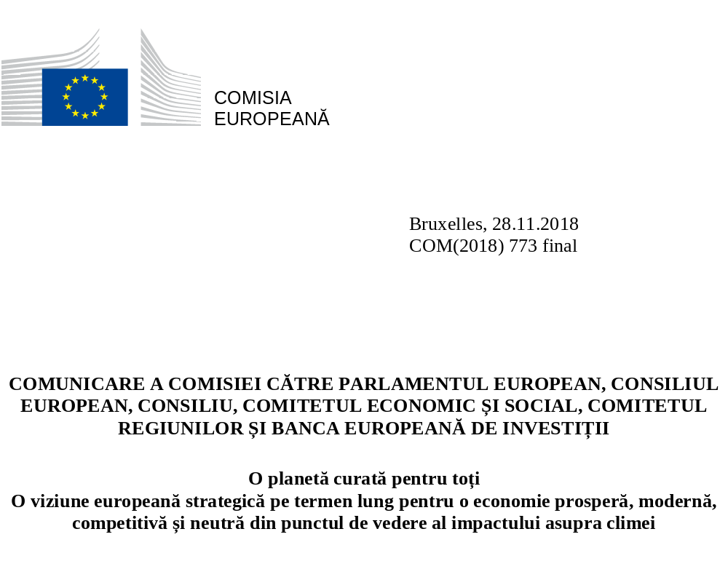

- Introducere – necesitatea stringentă de a proteja planeta
Schimbările climatice reprezintă un motiv serios de îngrijorare pentru cetățenii europeni. Modificările climatice care au loc în prezent pe planeta noastră reconfigurează lumea și amplifică riscurile de instabilitate sub toate formele. Ultimele două decenii au inclus 18 cei mai calzi ani care s-au înregistrat vreodată. Tendința este evidentă. Este esențial să se întreprindă acțiuni imediate și decisive în direcția combaterii schimbărilor climatice.
Încălzirea globală modifică mediul nostru înconjurător și conduce la creșterea frecvenței și intensității fenomenelor meteorologice extreme. În patru din ultimii cinci ani, Europa s-a confruntat cu valuri de căldură extremă. Vara trecută, temperaturile de dincolo de Cercul Arctic au fost cu 5 °C mai ridicate decât în mod obișnuit. În ultimii ani, în zone întinse din Europa s-au înregistrat secete grave, în vreme ce Europa Centrală și de Est a fost afectată de inundații. Fenomenele extreme legate de schimbările climatice, cum ar fi incendiile forestiere, viiturile rapide, taifunurile și uraganele, provoacă, la rândul lor, distrugeri masive și pierderi de vieți omenești, așa cum a fost cazul uraganelor Irma și Maria în 2017, când acestea au lovit atât zona Caraibilor, cât și o serie de regiuni europene ultraperiferice. În prezent, astfel de fenomene afectează continentul european, furtuna Ophelia fiind, în 2017, primul uragan care a ajuns vreodată în Irlanda, iar, în 2018, furtuna Leslie a provocat distrugeri în Portugalia și Spania.
În octombrie 2018, Grupul interguvernamental privind schimbările climatice (IPCC) a publicat raportul său special referitor la impactul încălzirii globale cu 1,5 °C peste nivelurile preindustriale și la direcțiile conexe de evoluție a emisiilor globale de gaze cu efect de seră. Pe baza unor dovezi științifice, raportul demonstrează că încălzirea globală provocată de activitățile antropice a atins deja 1 °C peste nivelurile preindustriale și crește cu aproximativ 0,2 °C pe deceniu. Dacă nu se intensifică acțiunile pe plan internațional în domeniul combaterii schimbărilor climatice, creșterea temperaturii medii globale ar putea atinge 2 °C imediat după 2060 și va continua să crească și ulterior.
Astfel de schimbări climatice necontrolate au potențialul de a transforma Pământul într-o „saună” și de a mări probabilitatea de a se înregistra efecte ireversibile de mare amploare ale schimbărilor climatice. Raportul IPCC confirmă faptul că aproximativ 4 % din suprafața de uscat de pe planetă ar urma să cunoască o transformare a ecosistemelor de la un tip la altul la o încălzire globală cu 1 °C, iar la o variație a temperaturii cu 2 °C acest procent ar ajunge la 13 %. De exemplu, se estimează că 99 % din recifele de corali ar urma să dispară pe plan mondial la o creștere a temperaturii cu 2 °C. Pierderea ireversibilă a calotei glaciare a Groenlandei ar putea fi declanșată la o creștere a temperaturii globale situate aproximativ între 1,5 °C și 2 °C. Acest lucru ar conduce, în cele din urmă, la o creștere a nivelului mării cu până la 7 metri, ceea ce ar afecta în mod direct zonele costiere din întreaga lume, inclusiv terenurile aflate sub nivelul mării și insulele din Europa. În prezent se constată deja reducerea rapidă a banchizei arctice în timpul verii, fapt care are un impact negativ asupra biodiversității în regiunea nordică și asupra mijloacelor de subzistență ale populației locale.
Acest lucru are, de asemenea, consecințe grave asupra productivității economiei europene, asupra infrastructurii, a capacității de a produce alimente, asupra sănătății publice, a biodiversității și a stabilității politice. Dezastrele cauzate de condițiile meteorologice au provocat anul trecut pagube economice record în valoare de 283 de miliarde EUR și, până în 2100, ar putea afecta aproximativ două treimi din populația europeană, spre deosebire de 5 % în prezent. De exemplu, pagubele cauzate anual de inundațiile fluviale în Europa ar putea ajunge la 112 miliarde EUR, față de nivelul actual de 5 miliarde EUR. Actuala zonă climatică de tip mediteraneean ar putea deveni aridă în proporție de 16 % până la sfârșitul secolului și în mai multe țări din sudul Europei productivitatea forței de muncă în aer liber ar putea descrește cu aproximativ 10-15 % față de nivelurile actuale. De asemenea, se estimează că reducerea disponibilității preconizate a alimentelor este mai semnificativă la o încălzire globală cu 2 °C decât cu 1,5 °C, inclusiv în regiuni cu o importanță majoră pentru securitatea UE, cum ar fi Africa de Nord și restul bazinului Mării Mediterane. Acest lucru ar putea submina securitatea și prosperitatea în sensul cel mai larg al termenului, aducând prejudicii sistemelor economice, alimentare, de apă și energetice și, la rândul său, ar putea declanșa noi conflicte, precum și presiuni legate de migrație. În ansamblu, inacțiunea în materie de schimbări climatice va conduce la imposibilitatea de a asigura dezvoltarea durabilă a Europei și de a îndeplini obiectivele de dezvoltare durabilă ale ONU convenite la nivel mondial.
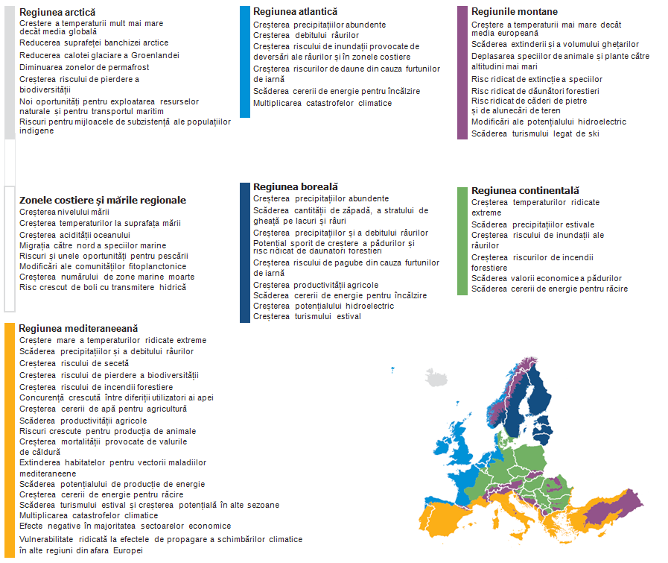
Figura 1. Efectele schimbărilor climatice în Europa
- O viziune europeană cu privire la o economie modernă, competitivă, prosperă și neutră din punctul de vedere al impactului asupra climei
Obiectivul prezentei strategii pe termen lung este de a confirma angajamentul Europei de a deschide calea în domeniul combaterii schimbărilor climatice la nivel mondial și de a prezenta o viziune care poate conduce la atingerea, până în 2050, a emisiilor nete de gaze cu efect de seră egale cu zero, printr-o tranziție echitabilă din punct de vedere social și în mod eficient din perspectiva costurilor. Strategia subliniază oportunitățile pe care le oferă această transformare cetățenilor și economiei europene, identificând, în același timp, provocările care ne așteaptă. Strategia propusă nu are intenția de a lansa noi politici, iar Comisia Europeană nu intenționează să revizuiască obiectivele stabilite pentru anul 2030. Strategia are menirea de a stabili direcția în care vor evolua politicile UE privind clima și energia și de a defini ceea ce UE consideră că este contribuția sa pe termen lung la îndeplinirea obiectivelor Acordului de la Paris în ceea ce privește temperatura, în conformitate cu obiectivele de dezvoltare durabilă ale ONU, care va avea în continuare un impact asupra unei game mai largi de politici ale UE. Strategia deschide o dezbatere aprofundată care implică atât factori de decizie la nivel european, cât și cetățeni, în general, cu privire la modul în care Europa ar trebui să se pregătească pentru orizontul anului 2050 și cu privire la strategia europeană pe termen lung care urmează să fie transmisă până în 2020 Convenției-cadru a Națiunilor Unite asupra schimbărilor climatice.
UE a ocupat un loc de frunte în abordarea cauzelor profunde ale schimbărilor climatice și în consolidarea unei acțiuni concertate la nivel mondial în cadrul Acordului de la Paris. Ratificat de 181 de părți, Acordul de la Paris cere să se întreprindă o acțiune globală viguroasă și rapidă în vederea reducerii emisiilor de gaze cu efect de seră, cu obiectivul de a menține creșterea temperaturii globale mult sub nivelul de 2 °C și să se continue eforturile de a limita această creștere la 1,5 °C. Între obiectivele acordului se numără și acela de a se atinge un echilibru între emisiile prin surse și absorbțiile prin absorbanți ale gazelor cu efect de seră la scară globală în cea de a doua jumătate a acestui secol. Toate părțile trebuie să prezinte până în 2020 strategii de dezvoltare pe termen lung privind reducerea emisiilor de gaze cu efect de seră, care să contribuie la atingerea obiectivelor acordului.
În iunie 2017, Consiliul European a reafirmat cu tărie angajamentul UE și al statelor sale membre de a pune în aplicare rapid și integral Acordul de la Paris, subliniind că acordul „este un element-cheie pentru modernizarea industriei și economiei europene” și, ulterior, în martie 2018, a invitat Comisia Europeană „să prezinte, până la sfârșitul primului trimestru al anului 2019, o propunere de strategie pentru reducerea pe termen lung a emisiilor de gaze cu efect de seră ale UE, în conformitate cu Acordul de la Paris, ținând seama de planurile naționale”.
În octombrie 2017, Parlamentul European a invitat, la rândul său, Comisia Europeană „să pregătească, până la COP24, o strategie a UE privind emisii zero până la mijlocul secolului”. În fine, Regulamentul privind guvernanța uniunii energetice convenit de Parlamentul European și de Consiliu invită Comisia să prezinte, până în aprilie 2019, o strategie pe termen lung a Uniunii Europene.
UE, responsabilă de 10 % din emisiile de gaze cu efect de seră pe plan mondial, este un lider la nivel global în ceea ce privește tranziția la o economie cu zero emisii nete de gaze cu efect de seră. Încă din 2009, UE și-a stabilit obiectivul de reducere a emisiilor cu 80-95 % până în 2050. În ultimele decenii, europenii au reușit să decupleze cu succes creșterea economică din Europa de emisiile de gaze cu efect de seră. După punctul culminant al emisiilor de gaze cu efect de seră în UE înregistrat în 1979, eficiența energetică, politicile privind utilizarea altor carburanți și pătrunderea surselor regenerabile de energie au redus emisiile în mod considerabil. În consecință, între 1990 și 2016, consumul de energie s-a diminuat cu aproape 2 %, emisiile de gaze cu efect de seră au scăzut cu 22 %, în timp ce PIB-ul a crescut cu 54 %.
Tranziția către o energie curată a determinat modernizarea economiei europene, a condus la o creștere economică durabilă și a adus importante beneficii societale și de mediu pentru cetățenii europeni. Eforturile UE de a-și atinge obiectivele privind energia și clima stabilite pentru 2020 au dus deja la apariția unor noi sectoare industriale și a unor locuri de muncă europene, precum și la sporirea inovării tehnologice, reducând costurile tehnologiei. Revoluția energiei din surse regenerabile este cel mai bun exemplu în acest sens. Ponderea energiei din surse regenerabile în consumul final de energie a crescut de la 9 % în 2005 la 17 % în prezent. Poziția de lider a UE demonstrează în alte părți ale lumii că această tranziție este nu doar posibilă, ci și benefică, și nu se limitează la combaterea schimbărilor climatice.
UE este, în mare măsură, pe cale de a-și atinge obiectivele stabilite pentru 2020 în materie de gaze cu efect de seră, energie din surse regenerabile și eficiență energetică. Cu toate acestea, este necesară o atenție permanentă pentru a depăși recentele tendințe de stagnare atât în ceea ce privește îmbunătățirile în materie de eficiență energetică, cât și reducerea emisiilor de gaze cu efect de seră.
UE realizează progrese în ceea ce privește Strategia privind uniunea energetică și completează un cadru de reglementare modern, avansat și eficient din punctul de vedere al costurilor în vederea îndeplinirii obiectivelor sale stabilite pentru 2030 în ceea ce privește reducerea emisiilor de gaze cu efect de seră și în vederea realizării obiectivului Comisiei Juncker de a pune pe primul plan eficiența energetică și de a deveni lider pe plan mondial în materie de surse regenerabile de energie. Aceasta este o investiție în prosperitatea noastră și în durabilitatea economiei europene. Stabilitatea reglementării este un element important deopotrivă pentru autoritățile publice și operatorii privați pentru a realiza punerea deplină în aplicare a acestui cadru. La nivel european au fost convenite politici ambițioase, inclusiv un sistem UE de comercializare a certificatelor de emisii consolidând semnalul referitor la prețul pentru CO₂. Pentru toate celelalte sectoare, au fost stabilite obiective naționale de reducere a emisiilor de gaze cu efect de seră și a fost adoptată legislația pentru menținerea rolului de absorbant al terenurilor și pădurilor din UE, care absorb mai mult CO₂ decât emit. În ceea ce privește energia, în prezent sunt aprobate obiective de îmbunătățire a eficienței energetice a UE cu cel puțin 32,5 % și de creștere a ponderii energiei din surse regenerabile la cel puțin 32 % din consumul final de energie al UE până în 2030, iar legislația propusă pentru îmbunătățirea eficienței CO₂ la autoturisme, camionete și camioane va stimula tranziția în sectorul transporturilor.
Combinate, aceste politici în domeniul climei și al energiei vor asigura contribuția UE în cadrul Acordului de la Paris de reducere a emisiilor cu cel puțin 40 % până în 2030 comparativ cu 1990. În fapt, se estimează că, atunci când legislația convenită la nivelul UE va fi fost pusă în aplicare pe deplin, reducerea totală a emisiilor de gaze cu efect de seră va atinge aproximativ 45 % până în 2030. Politicile urmărite în prezent vor avea un impact continuu după 2030 și, prin urmare, vor contribui deja într-o măsură semnificativă la reducerile preconizate ale emisiilor de aproximativ 60 % până în 2050. Acest lucru nu este totuși suficient pentru ca UE să contribuie la obiectivele referitoare la temperatură stabilite în Acordul de la Paris.
Raportul IPCC confirmă faptul că pe plan mondial este nevoie să se limiteze efectul schimbărilor climatice la 1,5 °C pentru a reduce probabilitatea producerii unor fenomene meteorologice extreme. De asemenea, raportul subliniază faptul că urgența reducerii emisiilor este mult mai mare decât s-a estimat anterior. Pentru a limita creșterea temperaturii la 1,5 °C, este necesar să se atingă neutralitatea emisiilor de CO2 la nivel global în jurul anului 2050, iar neutralitatea pentru toate celelalte gaze cu efect de seră, la un moment dat în cursul acestui secol. În acest punct, orice emisii remanente de gaze cu efect de seră din anumite sectoare trebuie să fie compensate de absorbția în alte sectoare, un rol specific revenind sectorului exploatării terenurilor, precum și sectorului agricol și celui forestier. Astfel, UE are oportunitatea de a-și intensifica intervenția pentru a-și manifesta rolul de lider și a beneficia de avantajul de a fi avut inițiativa în această direcție. Pentru aceasta, UE ar trebui să realizeze neutralitatea emisiilor de gaze cu efect de seră până în 2050.
Menținerea statu-quoului nu reprezintă o opțiune. Țările ar trebui să acționeze împreună pentru a-și proteja cetățenii împotriva schimbărilor climatice. Prin urmare, pentru a se obține rezultate în tranziția către o economie cu zero emisii nete de gaze cu efect de seră este nevoie să se înceapă cât mai devreme planificarea pe termen lung, să se amelioreze cunoștințele referitoare la oportunitățile de transformare a întregii noastre economii și să se consolideze încrederea la nivelul societății și al tuturor actorilor economici cu privire la faptul că schimbarea este posibilă și oportună.
Raportul IPCC ne oferă următorul mesaj de încurajare: limitarea creșterii temperaturii globale la 1,5 °C este fezabilă, cu condiția de a acționa acum și de a utiliza în mod consecvent toate instrumentele pe care le avem la dispoziție. La elaborarea prezentei strategii a UE privind reducerea pe termen lung a emisiilor de gaze cu efect de seră, Comisia Europeană a luat în considerare în mod corespunzător baza științifică solidă a raportului adresat de IPCC factorilor de decizie de la nivel mondial pentru combaterea schimbărilor climatice, modernizarea economiei, promovarea dezvoltării durabile și pentru eradicarea sărăciei.
Prin urmare, strategia definește o viziune asupra transformărilor economice și societale necesare, angajând toate sectoarele economiei și ale societății, pentru realizarea tranziției la zero emisii nete de gaze cu efect de seră până în 2050. Totodată, strategia caută să garanteze că această tranziție este echitabilă din punct de vedere social – nu lasă în urmă niciun cetățean și nicio regiune a UE – și consolidează competitivitatea economiei și a industriei europene pe piețele mondiale, asigurând locuri de muncă de calitate și o creștere durabilă în Europa, creând, în același timp, sinergii cu alte provocări legate de mediul înconjurător, cum ar fi calitatea aerului și pierderea biodiversității.
În acest sens, strategia ia în considerare gama de opțiuni aflate la dispoziția statelor membre, a întreprinderilor și a cetățenilor, precum și modul în care acestea pot contribui la modernizarea economiei noastre și la îmbunătățirea calității vieții cetățenilor europeni, la protejarea mediului, la crearea de locuri de muncă și la creșterea economică.

3. Căi pentru tranziția către economia cu zero emisii nete de gaze cu efect de seră și priorități strategice
Amenințările și riscurile pe care le prezintă schimbările climatice sunt cunoscute, la fel și numeroase modalități de prevenire a acestora. Strategia de față oferă o serie de soluții care ar putea fi aplicate în vederea tranziției, până la jumătatea secolului, către economia cu zero emisii nete de gaze cu efect de seră. Aceste opțiuni vor transforma în mod radical sistemul nostru energetic, sectorul exploatării terenurilor și pe cel agricol, vor modifica radical industria, sistemele de transport și orașele noastre, modificând din ce în ce mai mult toate activitățile societății noastre. În acest context, cetățenilor le revine un rol central. Schimbările climatice nu pot fi abordate decât dacă oamenii se angajează în mod activ, atât în calitate de consumatori, cât și în calitate de cetățeni. Succesul transformării va depinde și de modul în care societatea noastră are grijă de cei care sunt într-o postură mai vulnerabilă pe parcursul acestei tranziții.
Tranziția către economia cu zero emisii nete de gaze cu efect de seră acordă energiei un rol central, deoarece, în prezent, aceasta este responsabilă de peste 75 % din emisiile de gaze cu efect de seră ale UE. În cadrul tuturor opțiunilor analizate, sistemul energetic evoluează în direcția obiectivului de zero emisii nete de gaze cu efect de seră. Tranziția se întemeiază pe o aprovizionare cu energie sigură și sustenabilă care se sprijină pe o abordare bazată pe piață, cu vocație paneuropeană. Viitorul sistem energetic va integra sistemele și piețele de furnizare a energiei electrice, a gazelor naturale, a serviciilor de încălzire sau răcire centralizată, precum și de mobilitate, utilizând rețele inteligente care plasează cetățenii într-o poziție centrală.
De asemenea, tranziția impune accelerarea în continuare a inovațiilor tehnologice în sectoarele energiei, construcțiilor, transporturilor, industriei și agriculturii. Aceasta se poate realiza prin progrese în domeniile digitalizării, tehnologiilor informației și comunicațiilor, inteligenței artificiale și biotehnologiei. Este necesară, de asemenea, dezvoltarea de noi sisteme și procese, care să includă cooperare intersectorială. Un bun exemplu de astfel de abordare orientată pe sistem este economia circulară, care va exploata o gamă de soluții avansate și va încuraja noi modele de afaceri. Va fi nevoie, totodată, de cooperare la diferite niveluri între regiuni și între diverse state membre pentru a maximiza sinergiile prin punerea în comun a resurselor și a cunoștințelor. Industria prelucrătoare europeană este încă competitivă în prezent, dar este, de asemenea, sub presiune, atât din partea țărilor dezvoltate, cât și din partea economiilor emergente. Cu toate acestea, Europa se află pe un loc de frunte în ceea ce privește noile brevete de înaltă valoare pentru tehnologii cu emisii scăzute de carbon, este percepută drept un lider la nivel mondial în sectoarele respective și trebuie să transforme acest avantaj științific în succes comercial. Acțiunile întârziate și necoordonate ar crește riscurile de dependență de infrastructurile cu emisii mari de dioxid de carbon și de depreciere a unor active, ceea ce ar face ca transformarea inevitabilă să fie mai costisitoare.
Gama de opțiuni se bazează pe soluții existente sau, în unele cazuri, emergente și este suficient de largă pentru a oferi alternative care să convingă atât factorii de decizie, cât și cetățenii, că până la jumătatea secolului se va putea realiza o economie cu zero emisii nete de gaze cu efect de seră. Evaluarea se bazează pe literatura de specialitate și pe contribuția unui evantai larg de părți interesate – întreprinderi, organizații neguvernamentale, grupuri de reflecție și comunitatea de cercetare – precum și pe modelizarea integrată care permite o mai bună înțelegere a transformării și a interacțiunilor complexe dintre sectoarele energiei, industriei, construcțiilor, transporturilor, precum și dintre sectorul agricol, cel forestier și sectorul deșeurilor.

Prezentare generală a scenariilor analizate
Punctul de pornire al scenariilor analizate este baza comună care reflectă politicile și obiectivele în materie de energie și combatere a schimbărilor climatice pentru 2030 care au fost recent convenite, precum și Regulamentul privind guvernanța uniunii energetice și schimbările climatice. Acesta include un sistem revizuit de comercializare a certificatelor de emisii, obiective naționale de reducere a emisiilor de gaze cu efect de seră, legislație privind menținerea absorbanților de carbon ai UE care sunt terenurile și pădurile, obiectivele convenite pentru 2030 în materie de eficiență energetică și de energii din surse regenerabile, precum și propunerile legislative de îmbunătățire a eficienței autovehiculelor și a camioanelor în ceea ce privește emisiile de CO₂. Aceste politici și obiective sunt proiectate astfel încât să se atingă reduceri ale emisiilor de gaze cu efect de seră de – 45 % până în 2030 și de aproximativ – 60 % până în 2050. Aceste niveluri nu sunt suficiente pentru ca UE să contribuie la obiectivele pe termen lung referitoare la temperatură stabilite în Acordul de la Paris. Pentru a realiza aceste obiective au fost analizate opt direcții de evoluție suplimentare – toate fiind compatibile cu Acordul de la Paris.
Cele opt scenarii se bazează pe politici din categoria „fără regrete”, cum ar fi recurgerea intensivă la energii din surse regenerabile și eficiența energetică.
Cinci dintre acestea analizează diferitele tehnologii și acțiuni care promovează tranziția către o economie cu zero emisii nete de gaze cu efect de seră. Acestea variază în ceea ce privește intensitatea aplicării electrificării, a hidrogenului și a combustibililor bazați pe energia electrică (e-combustibili, de exemplu, conceptul „Power-to-X”), precum și în ceea ce privește eficiența energetică și rolul economiei circulare, ca măsuri de reducere a emisiilor. Se pot astfel studia atât caracteristicile lor comune, cât și diferitele efecte asupra sistemului energetic.
În toate aceste abordări, consumul de energie electrică crește, dar există diferențe notabile. Abordările care se axează mai mult pe electrificare în sectoarele de utilizare finală identifică, de asemenea, necesitatea asigurării unui nivel ridicat de stocare (de 6 ori mai mare decât nivelurile actuale) pentru a face față variabilității din sistemul electroenergetic. Pe de altă parte, cele care se bazează pe un nivel mai ridicat de hidrogen necesită, într-o primă etapă, mai multă energie electrică pentru a produce hidrogen. Abordările care utilizează cea mai mare cantitate de energie electrică sunt cele care presupun extinderea e-combustibililor, ceea ce conduce la o producție de energie electrică în 2050 cu aproape 150 % mai mare decât în prezent. În schimb, abordările care vizează componenta de cerere, cum ar fi gradul ridicat de eficiență energetică la nivelul utilizării finale sau economia circulară, necesită nivelul cel mai redus de creștere a producției de energie electrică (cu aproximativ 35 % mai mult până în 2050, comparativ cu situația actuală), cele mai scăzute nevoi de depozitare și cele mai profunde economii de energie în sectorul rezidențial sau în cel industrial. În plus, toate aceste abordări presupun nevoi diferite de investiții și de transformare la nivel sectorial. Abordările mai dependente de purtătorii de energie fără emisii de dioxid de carbon implică un nivel mai redus de transformare și de investiții în sectorul de utilizare finală, dar, totodată, și cele mai mari necesități în materie de investiții în sectoarele aprovizionării cu energie. Pe de altă parte, abordările concentrate pe modificarea componentei de cerere necesită cele mai mici investiții în sectoarele aprovizionării cu energie.
Până în 2050, aceste cinci scenarii realizează cu puțin peste 80 % din reducerile de emisii de gaze cu efect de seră, în afara sectorului exploatării terenurilor și a celui forestier, comparativ cu 1990. Dacă se includ și absorbanții pe care îi reprezintă sectorul exploatării terenurilor și cel forestier, care absorb mai mult CO₂ decât emit, aceste scenarii realizează, până în 2050, aproximativ 85 % din reducerile nete de emisii de gaze cu efect de seră comparativ cu 1990. Rămân încă 15 procente de acoperit pentru realizarea unei economii neutre din punctul de vedere al impactului asupra climei sau cu zero emisii nete de gaze cu efect de seră.
Scenariul care combină toate cele cinci opțiuni, însă la un nivel mai scăzut, atinge un nivel de reducere netă a emisiilor de gaze cu efect de seră de 90 % (inclusiv absorbantul reprezentat de sectorul exploatării terenurilor și de cel forestier). Totuși, acest scenariu nu permite atingerea neutralității emisiilor de gaze cu efect de seră până în 2050. Acest lucru se datorează faptului că întotdeauna vor rămâne prezente anumite emisii de gaze cu efect de seră, în special în sectorul agricol. Sectoarele agricol și forestier sunt unice în felul lor, deoarece au capacitatea de a elimina CO2 din atmosferă. În prezent, aceste eliminări anuale sunt semnificative, rezultând un absorbant net în UE de aproximativ 300 de milioane de tone de CO₂. Acest lucru nu este, însă, suficient pentru a compensa emisiile rămase în absența unor măsuri suplimentare de consolidare a rolului de terenurilor noastre. Prin urmare, trebuie explorate acțiuni suplimentare cu privire la modul în care s-ar putea furniza biomasă într-un mod sustenabil, consolidând totodată absorbantul nostru natural sau în combinație cu captarea și stocarea dioxidului de carbon, deoarece ambele modalități pot conduce la emisii negative crescute.
Prin urmare, al șaptelea și al optulea scenariu studiază în mod explicit aceste interacțiuni pentru a evalua modalitatea în care să se ajungă la neutralitate în ceea ce privește emisiile de gaze cu efecte de seră (zero emisii nete) până în 2050 și, ulterior, la emisii nete negative. Al șaptea scenariu promovează toți purtătorii de energie cu zero emisii de carbon, precum și eficiența și se bazează pe o tehnologie de emisii negative sub forma bioenergiei în combinație cu captarea și stocarea dioxidului de carbon pentru a echilibra emisiile rămase.
Al optulea scenariu se bazează pe ipoteza anterioară, dar evaluează impactul unei economii cu un pronunțat caracter circular și potențialul rol benefic al unei schimbări în opțiunile consumatorilor în sensul unei opțiuni cu un factor de emisie de CO₂ mai mic. Scenariul analizează, de asemenea, modalitatea de a consolida exploatarea terenurilor ca absorbant, pentru a vedea în ce măsură acest lucru reduce necesitatea de a avea tehnologii cu emisii negative.

Evaluările modelelor indică faptul că aplicarea opțiunilor „fără regrete”, cum ar fi sursele regenerabile, inclusiv biocombustibilii avansați și durabili, eficiența energetică, impulsul în direcția economiei circulare, în paralel cu opțiunile individuale precum electrificarea, hidrogenul și combustibilii alternativi sau cu unele noi abordări în ceea ce privește mobilitatea, nu sunt suficiente pentru o economie cu zero emisii nete de gaze cu efect de seră până în 2050. În astfel de scenarii tehnologice, emisiile se reduc cu numai 80 % până în 2050 comparativ cu 1990. Deși combinarea tuturor acestor opțiuni poate reduce emisiile nete cu aproximativ 90 % (dacă se include rolul de absorbant al exploatării terenurilor și al silviculturii), unele emisii de gaze cu efect de seră vor rămâne întotdeauna prezente, în special în sectorul agricol. Atingerea nivelului de zero emisii nete de gaze cu efect de seră va necesita valorificarea la maximum a potențialului opțiunilor tehnologice și al celor legate de economia circulară, utilizarea la scară largă a terenurilor naturale ca absorbanți de carbon, inclusiv în sectoarele agricol și forestier, precum și mutații în modelele de mobilitate.
Drumul către o economie cu zero emisii nete de gaze cu efect de seră ar putea să se bazeze pe o acțiune comună însoțită de un set de șapte elemente strategice principale:
1. Maximizarea beneficiilor generate de eficiența energetică, inclusiv clădirile cu zero emisii
Măsurile de eficiență energetică ar trebui să joace un rol central pentru atingerea nivelului de zero emisii nete de gaze cu efect de seră până în 2050, prin reducerea consumului de energie cu până la jumătate față de 2005. Digitalizarea în materie de eficiență energetică și automatizarea locuințelor, etichetarea și stabilirea de standarde au efecte care depășesc cu mult granițele Uniunii Europene, deoarece aparatele și dispozitivelor electronice sunt importate în UE sau exportate pe piețele străine, ceea ce face ca producătorii din străinătate să utilizeze standardele UE.
Eficiența energetică va juca un rol important în decarbonizarea proceselor industriale, însă o mare parte din scăderea cererii de energie va proveni de la clădiri, atât din sectorul rezidențial, cât și din sectorul serviciilor, care sunt responsabile, în prezent, de 40 % din consumul de energie. Având în vedere că cea mai mare parte a parcului de locuințe din 2050 există deja în prezent, va fi necesar să se mărească rata renovărilor, să se treacă la alți combustibili, o mare majoritate a locuințelor utilizând energie termică din surse regenerabile (energie electrică, încălzire centralizată, încălzire cu gaze din surse regenerabile sau energie termică solară); de asemenea, va fi nevoie de difuzarea produselor și a dispozitivelor celor mai eficiente, de sisteme inteligente de gestionare a clădirilor/dispozitivelor și de materiale izolante îmbunătățite. Încălzirea din surse regenerabile durabile va continua să joace un rol major, iar gazele naturale, inclusiv gazul natural lichefiat, amestecate cu hidrogen sau e-metanul produs din surse regenerabile de energie electrică, precum și amestecurile de biogaz ar putea avea un rol esențial atât în clădirile existente, cât și în numeroase aplicații industriale. Pentru a realiza și a menține o rată ridicată a renovărilor, o importanță fundamentală revine instrumentelor financiare adecvate pentru a depăși deficiențele existente ale pieței, unei forțe de muncă suficiente care să dispună de competențe adecvate și accesibilității pentru toți cetățenii. Pentru modernizarea mediului construit și mobilizarea tuturor părților interesate vor fi necesare o abordare integrată și coerență între toate politicile relevante. Implicarea consumatorilor, inclusiv prin asociații ale consumatorilor, va fi un element-cheie în acest proces.
2. Maximizarea utilizării surselor regenerabile de energie și utilizarea energiei electrice pentru decarbonizarea deplină a aprovizionării cu energie a Europei
În prezent, cea mai mare parte a sistemului energetic se bazează pe combustibilii fosili. Toate scenariile evaluate presupun că, până la jumătatea secolului, situația se va schimba în mod radical, datorită electrificării la scară largă a sistemului energetic care este determinată de utilizarea surselor regenerabile, fie la nivelul utilizatorilor finali, fie pentru a produce combustibili fără emisii de dioxid de carbon și intermediari pentru industrie.
Tranziția către o energie curată ar urma să conducă la un sistem energetic în care aprovizionarea cu energie primară ar proveni în mare parte din surse regenerabile de energie, îmbunătățind astfel în mod semnificativ securitatea aprovizionării și încurajând crearea de locuri de muncă de piața internă. Dependența Europei de importul de energie, în special în ceea ce privește importurile de petrol și gaze naturale, care se situează astăzi la aproximativ 55 % va scădea, în 2050, la 20 %. Acest lucru ar avea un impact pozitiv asupra comerțului UE și asupra poziției sale geopolitice deoarece ar duce la o reducere drastică a cheltuielilor cu importurile de combustibili fosili (care sunt în prezent de 266 de miliarde EUR), importurile scăzând cu peste 70 % în unele scenarii. Economiile cumulate realizate din reducerea facturii aferente importurilor se vor ridica la 2-3 miliarde EUR în perioada 2031-2050, eliberând resurse pentru alte investiții potențiale în modernizarea economiei UE.
Utilizarea pe scară largă a surselor regenerabile de energie va conduce la electrificarea economiei noastre și la un grad ridicat de descentralizare. Până în 2050, proporția energiei electrice în cererea finală de energie se va dubla cel puțin, ajungând până la 53 %, iar producția de energie electrică va spori în mod semnificativ pentru a atinge nivelul de zero emisii nete de gaze cu efect de seră, până la de 2,5 ori față de nivelurile actuale, în funcție de opțiunile selectate pentru tranziția energetică.
S-au înregistrat deja realizate progrese fundamentale în transformarea producției de energie electrică a Europei. Extinderea surselor regenerabile de energie la nivel mondial, inspirată de poziția de lider a UE, a condus la scăderi masive ale costurilor în ultimii 10 ani, în special în ceea ce privește energia solară și energia eoliană pe uscat și în larg („off-shore”). În prezent, mai mult de jumătate din producția de energie electrică a Europei este fără emisii de gaze cu efect de seră. Până în 2050, peste 80 % din energia electrică va proveni din surse regenerabile de energie (situate din ce în ce mai mult off-shore). Împreună cu o cotă de 15 % de energie nucleară, acest lucru va constitui coloana vertebrală a unui sistem energetic european fără emisii de dioxid de carbon. Aceste etape de tranziție sunt similare cu abordările globale analizate în raportul IPCC. Electrificarea va deschide noi orizonturi pentru întreprinderile europene pe piața globală a energiei curate, care are în prezent o valoare de aproximativ 1,3 mii de miliarde EUR. Trebuie încă exploatate mai multe surse regenerabile de energie, în special energia oceanică. Pentru UE, care găzduiește 6 dintre cele mai mari 25 de întreprinderi care produc energie din surse regenerabile și care numără aproape 1,5 milioane de angajați (dintr-un total de 10 milioane la nivel mondial), aceasta va reprezenta o oportunitate de afaceri unică. De asemenea, se va acorda un rol important consumatorilor care produc ei înșiși energie (prosumatori), precum și comunităților locale pentru a încuraja utilizarea energiei din surse regenerabile pentru consumul rezidențial.

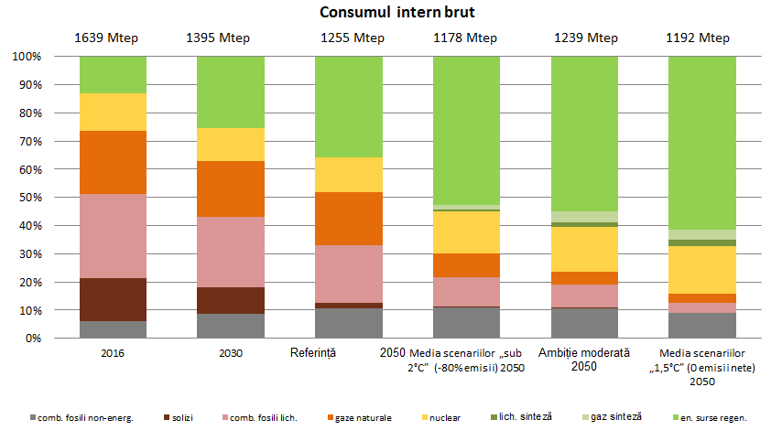
Figura 2. Mixul de combustibili în consumul intern brut
Utilizarea competitivă a surselor regenerabile de energie constituie, de asemenea, o oportunitate majoră pentru decarbonizarea altor sectoare, cum ar fi încălzirea, transporturile și industria, fie prin utilizarea directă a energiei electrice, fie indirect prin intermediul producerii de e-combustibili prin electroliză (de exemplu, e-hidrogen), în cazurile în care nu este posibilă utilizarea directă a energiei electrice sau a bioenergiei durabile. Tehnologia „Power-to-X” prezintă avantajul potențial că, în diferite sectoare economice, în care, altfel, decarbonizarea este dificilă (de exemplu în industrie și transporturi), combustibilii sintetici pot fi stocați și utilizați în diverse moduri. În aplicații de nișă și cu un sistem de energie electrică complet decarbonizat, aceste tehnologii ar putea utiliza CO₂ ca materie primă captată din procesele industriale. Dacă gazele captate provin din bioenergie durabilă sau chiar direct din aer (recunoscând totuși că aceste tehnologii nu au fost încă testate la scară largă), atunci au capacitatea de a furniza combustibili cu zero emisii de carbon.
Hidrogen și „Power-to-X” (P2X)
Hidrogenul este utilizat de multă vreme în industria chimică sub formă de materie primă în procesele industriale. Rolul său ar putea să devină mai important într-un sistem energetic complet decarbonizat. Pentru a avea acest rol, hidrogenul va trebui să fie produs prin electroliza apei, folosindu-se energie electrică fără emisii de carbon sau prin reformarea pe bază de abur a gazelor naturale utilizându-se captarea și stocarea dioxidului de carbon. Hidrogenul astfel produs poate apoi contribui la decarbonizarea diferitelor sectoare: în primul rând, ca loc de depozitare în sectorul energetic în vederea adaptării la sursele de energie variabile; în al doilea rând, în calitate de purtător de energie, opțiune utilizată pentru încălzire, transport și industrie și, în cele din urmă, ca materie primă pentru industrie, cum ar fi industria siderurgică, industria chimică, precum și a e-combustibililor, în acele sectoare care sunt cel mai dificil de decarbonizat.
Tehnologiile „Power-to-X” se referă la tehnologii care permit transformarea energiei electrice în gaze sintetice (hidrogen, metan sau alte gaze) și lichide. Hidrogenul produs pe baza energiei electrice fără emisii de carbon, combinat cu CO₂ provenit din biomasă durabilă sau din captare directă din aer („Direct Air Capture”) poate constitui o alternativă neutră din punctul de vedere al emisiilor de carbon ale acelorași molecule ca gazele naturale sau petrolul și, prin urmare, poate fi distribuită prin intermediul sistemului de transport/distribuție existent și poate fi utilizată de instalațiile și aplicațiile existente. Aceste tehnologii devin atractive în contextul abundenței energiei electrice generate din surse fără emisii de carbon (regenerabile și nucleare). Inconvenientul constă în faptul că producția lor este energointensivă.
Tranziția către un sistem energetic în mare parte descentralizat, bazat pe surse regenerabile, va necesita un sistem mai inteligent și mai flexibil, bazat pe implicarea consumatorilor, pe o interconectare sporită, pe o mai bună capacitate de stocare a energiei utilizată pe scară largă, precum și pe răspunsul componentei de consum și pe gestionarea prin digitalizare. Extinderea și inteligența sistemului de energie electrică, producția și aplicațiile care utilizează energie vor necesita menținerea caracterului adecvat al organizării pieței unice a energiei ca prioritate pe agenda privind energia în următoarele decenii, pentru a atinge nivelul de zero emisii de CO₂ într-un mod eficient din punctul de vedere al costurilor și evitându-se deprecierea activelor. Tranziția va trebui, de asemenea, să fie protejată de eventualele riscuri ridicate la adresa securității cibernetice.
3. Adoptarea mobilității curate, sigure și conectate
Transporturile sunt responsabile de aproximativ un sfert din emisiile de gaze cu efect de seră din UE. Toate modurile de transport trebuie, prin urmare, să contribuie la decarbonizarea sistemului de mobilitate. Acest lucru necesită o abordare sistemică. În primul rând, este nevoie de vehicule cu emisii reduse și cu zero emisii, dotate cu sisteme de propulsie alternative eficiente pentru toate modurile de transport. La fel ca în cazul energiei din surse regenerabile din ultimul deceniu, industria autovehiculelor investește puternic în prezent în apariția unor tehnologii pentru vehicule cu un nivel de emisii scăzut sau zero, cum ar fi vehiculele electrice. Un mix de energie decarbonizată, descentralizată și digitalizată, baterii mai eficiente și mai durabile, sisteme electrice de propulsie cu un grad ridicat de eficiență, conectivitate și conducere autonomă oferă oportunități de decarbonizare a transportului rutier cu beneficii globale importante, inclusiv aer curat, reducerea zgomotului, trafic fără accidente, toate acestea luate împreună generează beneficii majore în domeniul sănătății, pentru cetățeni și pentru economia europeană. Electrificarea transporturilor maritime pe distanțe scurte și pe căile navigabile interioare reprezintă, de asemenea, o opțiune, acolo unde raportul putere/greutate permite acest lucru.
Pe baza cunoștințelor și tehnologiilor actuale, electrificarea care utilizează exclusiv surse regenerabile de energie nu va fi singura soluție miraculoasă pentru toate modurile de transport. Până acum, bateriile aveau o densitate energetică scăzută și, deocamdată, din cauza greutății lor ridicate, tehnologia nu este adecvată pentru aviație și pentru transportul maritim pe distanțe lungi. De asemenea, în cazul camioanelor și al autocarelor de cursă lungă, nu este clar în prezent dacă bateriile vor atinge nivelul necesar de costuri și de performanță, deși există perspective pentru electrificarea cu linii catenare. Calea ferată rămâne soluția de transport de mărfuri pe distanțe medii și lungi cea mai eficientă din punct de vedere energetic. Prin urmare, transportul feroviar de marfă ar trebui să devină mai competitiv în comparație cu transportul rutier prin eliminarea barierelor operaționale și tehnice dintre rețelele naționale și prin încurajarea inovării și a eficienței în general. Până când vom vedea apărând noi tehnologii care să permită electrificarea mai multor moduri de transport decât în prezent, combustibilii alternativi vor juca un rol important. În plus, tehnologiile pe bază de hidrogen (cum ar fi vehiculele electrice și navele bazate pe pile de combustie) pot deveni competitive pe termen mediu și lung. De asemenea, o alternativă pe termen scurt la transportul pe distanțe lungi o poate constitui gazul natural lichefiat cu amestecuri cu conținut ridicat de biometan. Sectorul aviației trebuie să cunoască o tranziție către biocombustibilii avansați și către e-combustibilii fără emisii de dioxid de carbon, un rol important în sporirea eficienței avându-l hibridizarea și alte îmbunătățiri ale tehnologiei aeronavelor. În cazul transportului maritim pe distanțe lungi și al vehiculelor grele, nu numai biocombustibilii și biogazul pot avea un rol, ci și e-combustibilii, cu condiția ca aceștia să fie fără emisii de dioxid de carbon pe tot parcursul lanțului de producție. E-combustibilii pot fi utilizați în motoarele vehiculelor convenționale, care se bazează pe infrastructura de alimentare existentă. Pentru producerea de combustibili fără emisii de dioxid de carbon, precum și de tehnologii pentru vehicule, cum ar fi bateriile, pilele de combustie și motoarele pe bază de hidrogen, sunt necesare măsuri suplimentare semnificative în materie de cercetare și dezvoltare.
În al doilea rând, o organizare mai eficientă a întregului sistem de mobilitate, bazată pe digitalizare, pe partajarea de date și pe standarde interoperabile, prezintă o importanță crucială pentru ca mobilitatea să devină mai ecologică. Acest lucru va permite gestionarea inteligentă a traficului și mobilitatea din ce în ce mai automatizată în toate modurile de transport, ceea ce va permite reducerea congestionării traficului și creșterea ratelor de ocupare. Ar trebui îmbunătățită planificarea infrastructurii regionale și a amenajării teritoriului în scopul de a valorifica la maximum beneficiile utilizării sporite a transportului în comun.
Zonele urbane și orașele inteligente vor fi primele centre ale inovării în domeniul mobilității, nu în ultimul rând din cauza predominanței călătoriilor pe distanțe scurte și a considerațiilor legate de calitatea aerului. 75 % din populație locuind în zone urbane, amenajarea teritoriului, siguranța pistelor pentru biciclete și a aleilor pentru pietoni, curățenia transportului public local, introducerea unor noi tehnologii de livrare cum ar fi dronele și mobilitatea ca serviciu, inclusiv apariția unor servicii de partajare a autovehiculelor și a bicicletelor, vor modifica peisajul mobilității. Împreună cu trecerea la tehnologii de transport fără emisii de dioxid de carbon și cu reducerea poluării atmosferice, a poluării fonice și a accidentelor, acest lucru va conduce la mari îmbunătățiri ale calității vieții în mediul urban.
Modificările comportamentale la nivelul persoanelor fizice și al întreprinderilor ar trebui să sprijine această evoluție. Pentru călătoriile pe distanțe lungi, evoluția tehnologiilor digitale și a sistemelor de videoconferință ar putea foarte bine să însemne că, pentru anumite scopuri, cum ar fi călătoriile de afaceri, preferințele se vor schimba și cererea de călătorii s-ar putea reduce în comparație cu ceea ce se așteaptă în prezent. Călătorii bine informați și expeditorii vor putea lua decizii mai bune, în special în cazul în care toate modurile de transport sunt puse pe picior de egalitate, inclusiv în materie de reglementare și fiscalitate. Internalizarea costurilor externe de transport este o condiție preliminară pentru a face alegerile cele mai eficiente în ceea ce privește tehnologia și modul de transport.
Tranziția către nivelul de zero emisii nete în 2050 are nevoie, de asemenea, de infrastructura corespunzătoare, adică de finalizarea rețelei centrale transeuropene de transport (TEN-T) până în 2030 și a rețelei globale până în 2050. Investițiile viitoare trebuie să se concentreze asupra celor mai puțin poluante moduri de transport, să promoveze sinergii între sectorul transporturilor, rețelele digitale și rețelele de energie electrică pentru a permite inovații, cum ar fi servicii de conectare a vehiculelor la rețea, și să includă din start funcționalități inteligente, precum Sistemul european de management al traficului feroviar (ERTMS). Acest lucru ar permite, de exemplu, ca legăturile feroviare de mare viteză să devină o alternativă reală la transportul aerian de pasageri pe distanțe scurte și medii, în interiorul UE.
Europa ar trebui să rămână lider al multilateralismului. Având în vedere caracterul global intrinsec al sectoarelor transportului maritim și aviației, UE trebuie să colaboreze cu partenerii mondiali pentru a încuraja continuarea eforturilor și pentru a construi pe baza progreselor recente obținute în cadrul Organizației Maritime Internaționale (OMI) și al Organizației Aviației Civile Internaționale (OACI), cu scopul ca acestea să fie garantate, ca primă etapă esențială în direcția decarbonizării acestor sectoare. Cu toate acestea, va fi nevoie de eforturi suplimentare.
4. O industrie europeană competitivă și economia circulară ca elemente esențiale ale reducerii emisiilor de gaze cu efect de seră
În prezent, industria UE este deja una dintre cele mai eficiente industrii la nivel mondial și se preconizează că acest lucru se va perpetua. Pentru a menține această performanță, va trebui dezvoltată o economie circulară competitivă, care să utilizeze resursele în mod eficient. Producția a numeroase mărfuri industriale cum ar fi sticla, oțelul și materialele plastice va cunoaște noi reduceri semnificative ale nevoilor energetice și ale emisiilor de proces, însoțite, în special, de o creștere a ratelor de reciclare. Materiile prime sunt elemente esențiale indispensabile ale soluțiilor neutre din punctul de vedere al emisiilor de carbon în toate sectoarele economiei. Având în vedere creșterea rapidă a cererii de materiale, materiile prime principale vor continua să reprezinte o mare parte a cererii. Pe de altă parte, reducerea necesarului de materiale prin reutilizare și reciclare va îmbunătăți competitivitatea, va crea oportunități de afaceri și locuri de muncă și va necesita mai puțină energie, reducând în schimb poluarea și emisiile de gaze cu efect de seră. Recuperarea și reciclarea materiilor prime vor avea o importanță specială în acele sectoare și industrii în care ar putea apărea noi dependențe, cum ar fi dependența de materii prime critice cum ar fi cobaltul, pământurile rare sau grafitul, a căror producție este concentrată în câteva țări din afara Europei. Totodată, un rol în asigurarea aprovizionării sustenabile și sigure a UE cu aceste materiale revine și unei politici comerciale consolidate a UE.
Noile materiale vor juca, de asemenea, un rol important, fie prin redescoperirea utilizărilor tradiționale, cum ar fi utilizarea lemnului în construcții, fie prin înlocuirea materialelor care necesită un consum ridicat de energie cu noi materiale compozite. Opțiunile consumatorilor vor conta, de asemenea, în privința cererii de produse. Unele pot proveni din alte transformări în curs, cum ar fi digitalizarea care conduce la reducerea cererii de hârtie. Altele vor reprezenta opțiuni mai conștiente din punctul de vedere al schimbărilor climatice, de exemplu consumatorii solicită din ce în ce mai mult produse și servicii ecologice și favorabile climei. Acest lucru necesită furnizarea către consumatori de informații mai transparente cu privire la amprentele de carbon și de mediu ale produselor și serviciilor, astfel încât aceștia să poată să facă alegeri în cunoștință de cauză.
Trecerea la emisii zero de gaze cu efect de seră va însemna adesea modernizarea instalațiilor existente sau pur și simplu înlocuirea acestora. Această investiție va face parte din următoarea revoluție industrială. Menținându-se în avangarda tranziției, economia modernă, competitivă și prosperă a UE va putea fi în măsură să își consolideze prezența într-o economie globală care se va afla în mod inevitabil din ce în ce mai mult sub constrângerea reducerii emisiilor de dioxid de carbon. Pe termen scurt, digitalizarea și automatizarea sunt considerate a fi unele dintre cele mai promițătoare și eficiente modalități de creștere a competitivității, ceea ce duce atât la creșterea eficienței, cât și la reducerea emisiilor de gaze cu efect de seră. O combinație între electrificare, utilizarea sporită a hidrogenului, a biomasei și a gazului sintetic din surse regenerabile poate reduce emisiile legate de energie în producția de bunuri industriale, la fel ca în orice alt sector de utilizare finală.
Multe dintre emisiile aferente proceselor industriale vor fi foarte dificil de eliminat. Cu toate acestea, există unele opțiuni de atenuare a acestora. CO₂ poate fi captat, stocat și utilizat. Atât hidrogenul din surse regenerabile, cât și biomasa durabilă pot constitui materie primă în locul combustibililor fosili pentru un număr de procese industriale, cum ar fi producția de oțel și de anumite produse chimice.
Captarea carbonului și utilizarea acestuia (CCU) în industrie se referă la procesele în care CO₂ este captat și apoi convertit într-un nou produs. E-combustibilii pot fi un exemplu pentru modul în care CO₂ este eliberat din nou atunci când combustibilul este ars, înlocuind emisiile combustibililor fosili. Există alte produse CCU, cum ar fi materialele plastice și materialele de construcții, care conțin CO₂ pentru perioade îndelungate de timp.
Oțelul, cimentul și produsele chimice domină emisiile industriale. În următorii 10-15 ani, tehnologiile care sunt deja cunoscute vor trebui să demonstreze că pot funcționa la scară largă, iar unele dintre acestea sunt, într-adevăr, testate deja la scară mică, de exemplu produsele siderurgice primare pe bază de hidrogen.
Cercetarea, dezvoltarea și demonstrarea vor reduce în mod semnificativ costurile tehnologiilor inovatoare. Acest lucru va conduce la produse cu adevărat noi care vor înlocui produse industriale curente, cum ar fi fibrele de carbon sau cimenturi mai tari care ajută la reducerea volumului de producție, sporind, în același timp, valoarea produselor. O economie cu zero emisii nete de gaze cu efect de seră va vedea dezvoltarea de noi concepte comerciale în jurul reutilizării și serviciilor complementare.
5. Dezvoltarea unei infrastructuri adecvate de rețele inteligente și de interconexiuni adaptate
O economie cu zero emisii nete de gaze cu efect de seră se va realiza numai cu o infrastructură adecvată și inteligentă care să asigure la nivel optim interconectarea și integrarea sectorială în întreaga Europă. O cooperare transfrontalieră și regională crescută ne va permite să beneficiem pe deplin de modernizarea și transformarea economiei europene. Este necesară o mai mare concentrare asupra finalizării la timp a rețelelor transeuropene de transport și energetice. Ca o condiție minimă, ar trebui să existe suficiente infrastructuri în sprijinul principalelor evoluții care definesc peisajul de mâine al transportului și distribuției de energie: rețele inteligente de energie electrică și de date/informații, iar, acolo unde este necesar, conducte de hidrogen, susținute prin digitalizare și printr-o mai bună integrare sectorială, începând cu modernizarea clusterelor industriale principale ale Europei în următorii ani. Acest lucru, la rândul său, va determina crearea și a altor clustere de instalații industriale.
Tranziția în sectorul transporturilor va accelera implementarea accelerată a infrastructurilor relevante, o sinergie crescută între sistemele de transport și energetice cu stații de încărcare sau aprovizionare inteligente, care permit servicii transfrontaliere fără întreruperi.
Pentru infrastructurile și activele existente, modernizarea poate asigura o utilizare continuă a acestora, integral sau parțial. În același timp, apar oportunități în urma înlocuirii la timp a infrastructurilor și a activelor învechite cu cele concepute cu grijă, care sunt compatibile cu obiectivul decarbonizării profunde.
6. Valorificarea pe deplin a avantajelor bioeconomiei și crearea unor absorbanți de carbon esențiali
În 2050, într-o lume cu o populație cu 30 % mai mare în comparație cu ziua de azi și cu o climă în schimbare care afectează ecosistemele și exploatarea globală a terenurilor, agricultura și silvicultura UE vor trebui să furnizeze suficiente alimente, furaje și fibre, precum si să susțină atât sectorul energetic, cât și diverse sectoare industriale și de construcții. Toate aceste aspecte sunt fundamentale pentru economia și modul de viață al Europei.
Biomasa sustenabilă are de jucat un rol important într-o economie cu zero emisii nete de gaze cu efect de seră. Biomasa poate furniza căldură în mod direct. Aceasta poate fi transformată în biocombustibili și în biogaz și, odată curățată, poate fi transportată prin rețeaua de gaze, înlocuind gazele naturale. Atunci când este utilizat pentru producerea de energie electrică, CO₂ emis poate fi captat, creând emisii negative atunci când este stocat. De asemenea, biomasa poate înlocui materialele generatoare de emisii puternice de dioxid de carbon, în special în sectorul construcțiilor, dar și prin bioproduse noi și sustenabile cum ar fi produsele biochimice (de exemplu textile, bioplastice și materiale compozite).
O economie cu zero emisii nete de gaze cu efect de seră va necesita cantități din ce în ce mai mari de biomasă față de nivelul actual de consum. Acest lucru este confirmat de evaluările abordărilor privind economia cu emisii scăzute de dioxid de carbon atât la nivel global, cât și la nivel european. Prezenta evaluare confirmă acest lucru, însă constată diferențe semnificative în funcție de tehnologiile și modul de acțiune alese, proiecțiile cele mai ridicate făcând referire la o creștere cu aproximativ 80 % a consumului de bioenergie în 2050 în comparație cu situația actuală.
Chiar în cazul îmbunătățirii practicilor de gestionare durabilă, doar pădurile care există în UE nu pot furniza această cantitate fără a se înregistra un declin considerabil atât al absorbantului de carbon pe care îl reprezintă pădurile din UE, cât și al celorlalte servicii ecosistemice pe care le furnizează acestea, lucru care trebuie evitat. De asemenea, creșterea importurilor de biomasă ar putea ridica probleme legate în mod indirect de emisiile rezultate în urma schimbării destinației terenurilor din țările exportatoare. Astfel, producția crescută de biomasă va trebui să rezulte dintr-o combinație de surse, asigurându-se, în același timp, că absorbantul nostru natural este menținut sau chiar îmbunătățit.
Producția agricolă va conduce întotdeauna la emisii de gaze cu efect de seră altele decât CO₂, dar acestea pot fi reduse până în 2050 grație unor metode de producție eficiente și sustenabile. Inovarea va juca un rol din ce în ce mai important. Digitalizarea și tehnologiile inteligente constituie baza pentru agricultura de precizie și pentru optimizarea aplicării îngrășămintelor și a produselor de protecție a plantelor aferente acesteia. În UE există încă diferențe semnificative legate de productivitatea șeptelurilor de bovine, ceea ce oferă posibilitatea realizării unor ameliorări constante. Tratarea gunoiului de grajd în digestoare anaerobe ar reduce alte emisii decât cele de CO₂ și ar produce biogaz. Terenurile agricole prezintă, de asemenea, un potențial considerabil de captare și stocare a carbonului.
Agricultorii sunt din ce în ce mai mult percepuți ca furnizori de resurse și ca furnizori de materii prime esențiale. O bioeconomie circulară oferă noi oportunități de afaceri. Există sisteme agricole îmbunătățite, care includ tehnici agroforestiere care utilizează în mod eficient resursele de nutrienți, sporind nu numai cantitatea de carbon din sol, ci și biodiversitatea și rezistența agriculturii chiar la schimbările climatice. De regulă, aceste măsuri conduc la creșterea productivității, reduc nevoile la începutul procesului și alte presiuni asupra mediului, cum ar fi eutrofizarea și poluarea atmosferică. Stocurile de carbon din solurile agricole pot fi sporite prin semănatul direct în miriște și prin utilizarea culturilor de protecție, reducând perturbările și eroziunea solului. Adaptarea anumitor activități agricole pe solurile organice și refacerea turbăriilor și a zonelor umede, care reprezintă încă puncte nevralgice ale emisiilor legate de carbonul din sol, pot conduce la reducerea drastică a emisiilor.
Împădurirea și refacerea terenurilor forestiere degradate și a altor ecosisteme pot crește și mai mult absorbția de CO₂, fiind totodată benefice pentru biodiversitate, soluri și resursele de apă și conducând, în timp, la creșterea disponibilității biomasei. Fermierii și silvicultorii sunt principalele părți interesate care pot obține astfel de rezultate și ar trebui să fie încurajați și sprijiniți în acest sens.
Absorbanții de carbon au aceeași importanță ca și reducerea emisiilor. Menținerea și îmbunătățirea în continuare a absorbanților naturali pe care îi reprezintă pădurile, solurile, terenurile agricole și zonele umede costiere sunt esențiale pentru succesul strategiei, deoarece permit compensarea emisiilor reziduale din sectoarele în care decarbonizarea se dovedește a fi cea mai dificilă, inclusiv sectorul agricol însuși. În acest context, soluțiile bazate pe natură și abordările ecosistemice oferă adesea avantaje multiple în ceea ce privește gestionarea apei, biodiversitatea și consolidarea rezistenței la schimbările climatice.
Noua cerere de biomasă lemnoasă ar putea diversifica și mai mult activitățile agricole practicate astăzi pe până la 10 % din terenurile agricole ale UE. Acest lucru va oferi noi oportunități pentru a recultiva terenuri abandonate, precum și pentru reconversia terenurilor utilizate în prezent pentru biocombustibilii obținuți din culturi alimentare. Se vor îmbunătăți astfel productivitatea și veniturile agricole și, cel mai probabil, valoarea terenurilor arabile va crește în mod corespunzător.
Cu toate acestea, tranziția pe bază de biomasă este limitată de disponibilitatea terenurilor. În funcție de materialul biogenic din care este produsă biomasa, impactul asupra utilizării terenurilor, a absorbantului natural al UE, asupra biodiversității și a resurselor de apă poate varia în mod considerabil. Tranziția economiei noastre va trebui să aibă întotdeauna în vedere folosirea optimă a terenurilor și a altor resurse naturale limitate și să garanteze că biomasa este utilizată numai în modul cel mai eficient și mai sustenabil posibil.
Pentru a reduce cererile multiple asupra resurselor terestre ale UE, îmbunătățirea productivității resurselor acvatice și marine va juca un rol deosebit în utilizarea întregii game de oportunități pe care le prezintă bioeconomia în ceea ce privește combaterea schimbărilor climatice. Aceasta include, de exemplu, producerea și utilizarea algelor, precum și a altor noi surse de proteine care au potențialul de a reduce presiunea asupra terenurilor agricole.
7. Abordarea emisiilor de CO2 restante prin captare și stocare
Captarea și stocarea dioxidului de carbon (CSC) era considerată drept o opțiune majoră de decarbonizare a sectorului energetic și a industriilor energointensive. În prezent, acest potențial apare ca fiind mai redus, având în vedere dezvoltarea rapidă a tehnologiilor legate de energia din surse regenerabile, existența altor opțiuni de reducere a emisiilor în sectoarele industriale și aspectele legate de acceptarea de către societate a tehnologiei în sine. Cu toate acestea, realizarea CSC este încă necesară, în special în ceea ce privește industriile energointensive și – în faza de tranziție – pentru producerea de hidrogen fără emisii de dioxid de carbon. Tehnologia CSC va fi, de asemenea, necesară în cazul în care emisiile de CO₂ ale centralelor energetice și industriale pe bază de biomasă vor trebui captate și stocate pentru a se genera emisii negative. Împreună cu absorbantul pe care îl reprezintă exploatarea terenului, CSC ar putea compensa emisiile restante de gaze cu efect de seră din economia noastră.
Având în vedere dependența de tehnologiile pe bază de combustibili fosili (de exemplu, este probabil ca o centrală construită astăzi să fie încă operațională în 2050), capacitatea de a introduce tehnologii de eliminare a carbonului sporește credibilitatea strategiei UE pe termen lung. Tehnologia CSC nu a ajuns încă la etapa de comercializare, fiind afectată de lipsa de demonstrare a viabilității tehnologice și economice, de barierele de reglementare din anumite state membre și de acceptarea limitată de către opinia publică. Pentru ca această tehnologie să devină realitate la scară largă în următorul deceniu, va fi nevoie de eforturi mult mai mari de cercetare, inovare și demonstrare pentru a asigura implementarea acesteia în contextul opțiunilor menționate mai sus, și anume în industria energointensivă, în centralele pe bază de biomasă și în uzinele de producere a combustibililor sintetici neutri din punctul de vedere al emisiilor de dioxid de carbon. În plus, CSC necesită o infrastructură nouă, inclusiv în ceea ce privește rețelele de transport și de stocare. Pentru a valorifica potențialul acestei tehnologii, este necesară o acțiune coordonată și fermă care să permită construcția unor instalații demonstrative și comerciale în UE și care să ofere un răspuns la preocupările opiniei publice din unele state membre.
Urmărirea acestor priorități strategice va contribui la transformarea viziunii noastre în realitate. Cu toate acestea, gestionarea tranziției va necesita eforturi intensificate la nivel de politici. Este nevoie de un cadru care să creeze condițiile necesare pentru a stimula cercetarea și inovarea, pentru a extinde investițiile private și a transmite semnalele corecte pe piețe, precum și pentru a asigura coeziunea socială, astfel încât să se asigure că nicio regiune și niciun cetățean nu rămân în urmă.

4. Investiții într-o societate durabilă – un cadru favorabil la nivel european pentru tranziția pe termen lung
Dezvoltarea opțiunilor și a măsurilor examinate va depinde, într-o mare măsură, de viteza cu care sunt implementate inițial, de măsura în care cetățenii devin participanți activi în cadrul tranziției, de acceptarea de către opinia publică a anumitor tehnologii cu emisii de carbon scăzute sau fără emisii, precum și de cât de repede pot fi acestea implementate la o scară suficient de mare. Acest lucru justifică punerea în practică a unei serii de politici adecvate și a unui cadru favorabil pentru a stimula această schimbare. Pornind de la eforturile depuse pentru punerea în aplicare a uniunii energetice, acest cadru ar trebui să ia în considerare toate tendințele principale care definesc viitorul economiei și al societății europene, precum schimbările climatice și mediul, digitalizarea, îmbătrânirea populației și utilizarea eficientă a resurselor.
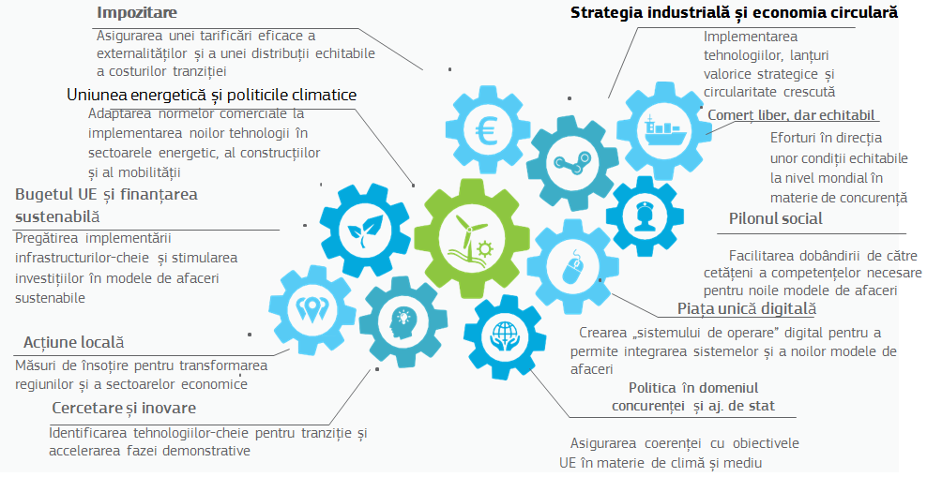
Figura 3. Cadru favorabil Sursă: CESP
Investiții și finanțare
Modernizarea și decarbonizarea economiei UE va stimula realizarea unor investiții suplimentare semnificative. În prezent, în sistemul nostru energetic și în infrastructura aferentă se investește aproximativ 2 % din PIB. Suma investită ar trebui să crească la 2,8 % (sau la aproximativ 520-575 de miliarde EUR anual) pentru a se ajunge la o economie cu zero emisii nete de gaze cu efect de seră. Aceasta înseamnă investiții suplimentare substanțiale în comparație cu scenariul de referință, care să se situeze în intervalul de 175-290 de miliarde EUR pe an. Această evaluare este, de asemenea, în conformitate cu raportul special al IPCC care a estimat că între 2016 și 2035 sunt necesare investiții în sistemul energetic, reprezentând aproximativ 2,5 % din PIB-ul mondial. Cu toate acestea, anumite opțiuni, cum ar fi o transformare rapidă spre o economie circulară și schimbările de comportament au potențialul de a reduce nevoia de investiții suplimentare.
În același timp, se pot economisi costuri considerabile în materie de sănătate. În prezent, poluarea atmosferică în UE cauzează boli grave și aproape o jumătate de milion de decese premature anual, sursele principale de poluare fiind combustibilii fosili, procesele industriale, agricultura și deșeurile. Aceste activități sunt și principalele surse de emisii de gaze cu efect de seră. Realizarea unei economii cu zero emisii nete de gaze cu efect de seră, pe lângă măsurile existente de reducere a poluării aerului, va reduce decesele premature cauzate de particulele fine în suspensie cu peste 40 % și factura în materie de sănătate cu aproximativ 200 de miliarde EUR pe an.
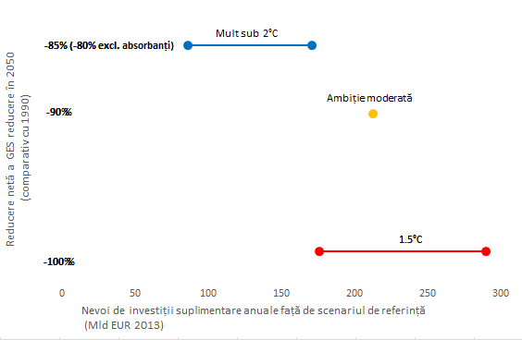
Figura 4. Cerințe în materie de investiții
Sectorul privat și gospodăriile vor fi responsabile de marea majoritate a acestor investiții. Pentru promovarea unor astfel de investiții, este esențial ca Uniunea Europeană și statele membre să ofere semnale clare și pe termen lung pentru îndrumarea investitorilor, evitarea deprecierii activelor, pentru atragerea unei finanțări sustenabile și direcționarea acesteia, în modul cel mai productiv, către eforturile de inovare ecologică. Oferirea unei viziuni va duce la încurajarea direcției în care trebuie îndreptate fluxurile financiare și de capital. Din această perspectivă, participarea transparentă a părților interesate la planificarea unui viitor cu emisii reduse de carbon este indispensabilă. Noua guvernanță a uniunii energetice ține seama de această necesitate și prevede implicarea părților interesate în procesul de elaborare a planurilor energetice și climatice naționale, care trebuie să fie coerente cu strategiile pe termen lung, precum și cu estimarea nevoilor de investiții.
Mediul, eficiența energetică și a utilizării resurselor reprezintă deja sectoare foarte importante ale Planului de investiții pentru Europa – Planul Juncker – unul dintre pilonii acestuia fiind Fondul european pentru investiții strategice (FEIS) și fondurile politicii de coeziune a UE, prin care Uniunea furnizează aproximativ 70 de miliarde EUR pentru punerea în aplicare a strategiei privind uniunea energetică. FEIS 2.0 se concentrează și mai mult pe investiții durabile în toate sectoarele, pentru a contribui la îndeplinirea obiectivelor Acordului de la Paris și pentru a facilita tranziția către o economie circulară, eficientă din punctul de vedere al utilizării resurselor și cu emisii scăzute de dioxid de carbon. Cel puțin 40 % din proiectele FEIS din cadrul componentei pentru infrastructură și inovare ar trebui să contribuie la angajamentele UE privind combaterea schimbărilor climatice, în conformitate cu obiectivele Acordului de la Paris, iar programul InvestEU va consolida această contribuție. Noi instrumente financiare, care vizează atât investiții la scală mare, cât și mici investiții (cum ar fi comunitățile energetice), vor contribui, de asemenea, la tranziția energetică.
Propunerea Comisiei Europene de a intensifica integrarea aspectelor legate de climă la cel puțin 25 % în următorul cadru financiar multianual demonstrează că bugetul UE va continua să acționeze ca un catalizator pentru atragerea de investiții private și publice sustenabile și pentru canalizarea sprijinului UE în vederea tranziției către o energie curată acolo unde este cea mai mare nevoie. Acesta este, de asemenea, un element-cheie al credibilității UE în promovarea atingerii nivelului de zero emisii nete de gaze cu efect de seră în 2050. Înregistrarea de progrese rapide în cadrul negocierilor privind CFM ar stabiliza și mai mult acest nivel de ambiție.
Sectorul financiar deține un rol esențial în sprijinirea tranziției spre nivelul zero al emisiilor nete deoarece poate reorienta fluxurile de capital și investițiile spre soluțiile necesare, îmbunătățind în același timp eficiența proceselor de producție și reducând costul de finanțare. Reorientarea capitalului privat către investiții mai sustenabile necesită o bună funcționare a uniunii piețelor de capital. În special, planul de acțiune privind finanțarea durabilă va contribui la conectarea finanțării cu agenda UE pentru dezvoltare durabilă, în timp ce propunerea Comisiei Europene privind instituirea unui sistem de clasificare unificat (taxonomie) pentru activitățile economice durabile, normele propuse pentru valorile de referință în materie de emisii scăzute de carbon, precum și cerințele de informare îmbunătățite pentru produsele de investiții vor spori transparența și vor ajuta investitorii să vizeze investițiile corecte. Transparența va contribui la prevenirea riscurilor ca activele energointensive și/sau dependente de combustibilii fosili să se deprecieze înainte de sfârșitul duratei lor de viață economică. În afară de sectorul financiar în sine, și autoritățile de supraveghere și băncile centrale, inclusiv Banca Centrală Europeană, pot juca un rol activ în această reorientare. Într-o perspectivă mai îndelungată, vor trebui dezvoltate soluții inovatoare pentru a mobiliza investițiile sprijinite de „capitalul răbdător” și de capitalul de risc.
Taxele de mediu, sistemele de stabilire a prețului carbonului și structurile revizuite ale subvențiilor ar trebui să joace un rol important în influențarea acestei tranziții. Fiscalitatea este unul dintre cele mai eficiente instrumente pentru politica de mediu. Prin urmare, impozitele și tarifarea emisiilor de dioxid de carbon ar trebui utilizate pentru a se ține cont de impactul negativ asupra mediului și pentru a se concentra pe creșterea eficienței energetice, pe reducerea emisiilor de gaze cu efect de seră și pe consolidarea economiei circulare. Este important ca taxele de mediu să rămână echitabile din punct de vedere social. O abordare comună la nivelul UE și al statelor membre este esențială pentru a se evita riscurile de delocalizare și de pierdere a competitivității. Punerea în aplicare a strategiei va necesita sustenabilitatea finanțelor publice și modalități alternative de finanțare a infrastructurilor publice. În acest scop, vor trebui avute în vedere noi surse de finanțare, de exemplu taxele rezultate din aplicarea consecventă a principiului „poluatorul plătește” și eliminarea treptată a subvențiilor existente pentru combustibilii fosili, în conformitate cu angajamentele UE în cadrul G20. Reformele care susțin o alocare eficientă a resurselor către activități cu productivitate ridicată și cu emisii reduse de dioxid de carbon, cum ar fi facilitarea intrării unor noi întreprinderi pe piețele produselor și încurajarea concurenței în cadrul acestor piețe, vor permite o transformare care consolidează competitivitatea și creșterea economică.
Cercetare, inovare și dezvoltare
În prezent, costurile unora dintre purtătorii de energie și ale unor tehnologii avansate cu emisii scăzute de dioxid de carbon se mențin la un nivel ridicat, iar disponibilitatea acestora este limitată. În următoarele două decenii, în UE, este necesar un efort masiv și coordonat în materie de cercetare și inovare, care să fie construit în jurul unei agende strategice coerente de cercetare și inovare și de investiții, pentru a face viabile din punct de vedere economic soluțiile privind emisiile scăzute sau zero de dioxid de carbon și pentru a propune noi soluții care nu au ajuns încă la maturitate sau chiar unele care nu sunt încă cunoscute pe piață. În acest context, o strategie de cercetare și inovare orientată spre viitor ar trebui să urmărească soluții care vizează zero emisii de dioxid de carbon și care au potențialul de a fi puse în aplicare până în 2050. Combaterea schimbărilor climatice se află în centrul programului Orizont Europa, propunerea Comisiei pentru noul program de cercetare și inovare al UE. Comisia Europeană propune ca din bugetul de aproape 100 de miliarde EUR 35 % să se investească în obiective din domeniul climei, prin dezvoltarea de soluții inovatoare și rentabile, fără emisii de dioxid de carbon. Abordarea privind finanțarea proiectelor și a inovațiilor trebuie să permită finanțarea inovării disruptive cu grad ridicat de risc. UE este pe cale să instituie astfel de noi instrumente. Unul din acestea este Consiliul european pentru inovare, care se va concentra pe produse, servicii și procese complet noi, revoluționare. Institutul European de Inovare și Tehnologie va continua, de asemenea, să sprijine tinerii inovatori și întreprinderile nou-înființate în întreaga Europă. În plus, Fondul pentru inovare în conformitate cu schema UE de comercializare a certificatelor de emisii va sprijini proiectele demonstrative la scară comercială ale tehnologiilor inovatoare. Pentru a ajuta întreprinderile să inoveze și să intre în contact cu organizațiile de cercetare, politica de coeziune va continua să ofere sprijin în temeiul abordării bazate pe specializare inteligentă. Acestea reprezintă oportunități pentru o serie consistentă de activități de cercetare, inovare și implementare pe parcursul următorilor zece ani. Comisia Europeană va analiza modul în care activele Comunității Europene a Cărbunelui și Oțelului, aflată în lichidare, ar putea sprijini tehnologii revoluționare de producere a oțelului cu emisii scăzute de dioxid de carbon.
Cercetarea efectuată în UE ar trebui să se concentreze pe soluții transformatoare, neutre din punctul de vedere al emisiilor de carbon în domenii cum ar fi electrificarea (energia din surse regenerabile, rețelele inteligente și bateriile), hidrogenul și pilele de combustie, stocarea energiei, transformarea neutră din punctul de vedere al emisiilor de dioxid de carbon a industriilor energointensive, economia circulară, bioeconomia și intensificarea durabilă a agriculturii și silviculturii. Odată cu intensificarea implementării, costurile vor scădea, însă, într-o perioadă de distorsiuni comerciale în creștere la nivel mondial, o strategie europeană proactivă de inovare și modernizare industrială trebuie să definească modul în care poate fi sprijinită mai bine implementarea inițială. În acest scop, valorificarea deplină a pieței unice și respectarea obligațiilor internaționale asumate, de exemplu, prin achiziții publice ecologice și ajutoare de stat bine orientate, cu termene precise, vor fi esențiale. Pe baza unor inițiative precum Alianța europeană privind bateriile, UE ar trebui să construiască lanțuri valorice puternice, susținute prin tehnologii generice cum ar fi noile materiale, digitalizarea, inteligența artificială, tehnica de calcul de înaltă performanță și biotehnologia.
Efecte pe plan economic și social
Chiar și în absența transformării în direcția emisiilor nete de gaze cu efect de seră egale cu zero, economia și societatea europeană vor fi semnificativ diferite în 2050 față de ceea ce sunt în prezent. Datele demografice arată că societatea va îmbătrâni în mod semnificativ, ceea ce presupune implicații potențiale asupra sustenabilității finanțelor publice. Pe de altă parte, populația noastră va fi mai bine pregătită să utilizeze tehnologiile informației și comunicațiilor. Aceste tendințe vor facilita tranziția.
Efectele economice globale ale acestei transformări profunde sunt pozitive, în pofida investițiilor suplimentare semnificative necesare în toate sectoarele economiei noastre. Se preconizează că, până în 2050, economia UE se va dubla cel puțin, prin comparație cu 1990, chiar dacă se decarbonizează complet. Se așteaptă ca o traiectorie compatibilă cu zero emisii nete de gaze cu efect de seră, împreună cu un cadru favorabil coerent, să aibă un efect moderat chiar pozitiv asupra PIB-ului, cu beneficii estimate la până la 2 % din PIB până în 2050 în comparație cu valoarea de referință. Foarte important, aceste estimări nu includ beneficiile aferente daunelor evitate care ar fi fost provocate de schimbările climatice și costurile conexe de adaptare.
Tranziția va induce creștere în noile sectoare. În UE există deja 4 milioane de „locuri de muncă ecologice”. Noile investiții în modernizarea industrială, în transformarea în materie de energie, economia circulară, mobilitatea curată, infrastructura verde și albastră și în bioeconomie vor crea posibilitatea ocupării unor locuri de muncă noi, locale și de înaltă calitate. În urma acțiunilor și politicilor destinate punerii în aplicare a obiectivelor UE în materie de climă și energie pentru 2020, forța de muncă din UE a crescut deja cu 1 %-1,5 %, iar această tendință va continua.
În timp ce numărul de locuri de muncă este în creștere în sectoarele construcțiilor, agriculturii și silviculturii, precum și în cel al energiei din surse regenerabile, pentru o serie de sectoare, tranziția s-ar putea dovedi dificilă. Ar putea fi afectate în mod special regiunile ale căror economii depind de activități care fie sunt așteptate să cunoască un declin, fie vor trebui să se transforme în viitor. Este posibil să fie afectate sectoare cum ar fi mineritul, explorarea petrolului și a gazelor sunt susceptibile să fie afectate. Sectoarele energointensive, cum ar fi siderurgia, industria cimentului și industria chimică, precum și producătorii de automobile vor cunoaște o reorientare către noi procese de producție pentru care vor fi necesare noi competențe. Regiunile care depind economic de aceste sectoare vor întâmpina provocări, multe dintre ele fiind situate în Europa Centrală și de Est, adesea în state membre cu venituri reduse.
Alte locuri de muncă existente vor trebui transformate și adaptate la noua economie. Gestionarea acestei schimbări impune luarea în considerare atât a unei eventuale reduceri sau îmbătrâniri a forței de muncă în UE, cât și a înlocuirii crescânde a forței de muncă în contextul schimbărilor tehnologice care includ digitalizarea și automatizarea. De exemplu, zonele rurale vor trebui să mențină o forță de muncă suficient de calificată pentru a face față solicitărilor în creștere și în schimbare din sectoarele agricol și forestier, în condițiile în care se confruntă cu o scădere a populației rurale. Pentru întreprinderile mici și mijlocii, tranziția reprezintă o oportunitate, însă creează și provocări specifice cum ar fi accesul la competențe și la finanțare, pentru care trebuie să se găsească soluții.

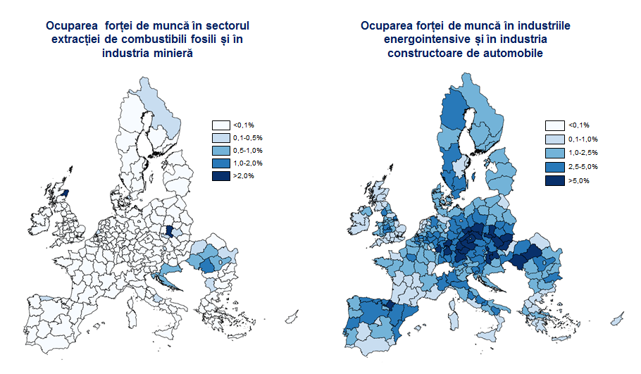
Figura 5. Ocuparea forței de muncă în sectorul extracției de combustibili fosili și în industriile energointensive (nivelul NUTS2)
Aceste provocări ar putea accentua disparitățile sociale și regionale din UE, precum și împiedica eforturile de decarbonizare. Prin urmare, procesul ulterior de modernizare profundă va trebui să fie bine gestionat, asigurându-se o tranziție echitabilă și acceptabilă pentru toți din punct de vedere social, în spiritul incluziunii și al solidarității. Consecințele sociale ale tranziției nu pot fi abordate post factum. Atât UE, cât și statele membre trebuie să ia în considerare încă de la început implicațiile sociale și să aplice pe deplin toate politicile relevante pentru a răspunde acestei provocări. Bugetul UE, politica de ocupare a forței de muncă și politica socială, precum și politicile de coeziune pot reduce disparitățile economice, sociale și teritoriale din întreaga UE. Inițiativele regionale în curs lansate de Comisia Juncker, cum ar fi platforma și proiectele-pilot care vizează regiunile aflate în tranziție cu o utilizare intensă a cărbunelui și cu emisii ridicate de dioxid de carbon, marchează un pas în această direcție și ar trebui consolidate având în vedere necesitățile viitoare. Mai mult, ar trebui asigurată implicarea partenerilor sociali în pregătirea unor asemenea măsuri de tranziție.
În cadrul Pilonului european al drepturilor sociale se oferă sprijin pentru o tranziție echitabilă și se pune astfel accentul pe susținerea tranzițiilor prin sisteme adecvate de protecție socială, inclusiv educație, formare și învățare pe tot parcursul vieții. Dezvoltarea competențelor este un element esențial. Oamenii vor avea nevoie nu numai de competențe profesionale specifice, ci și de „competențe-cheie” în domenii cum ar fi știința, tehnologia, ingineria, matematica (competențe STIM). Este esențial să se investească în recalificarea și în ridicarea nivelului de calificare a populației noastre, astfel încât nimeni să nu fie lăsat în urmă.
Dacă nu se aplică măsuri adecvate de reglementare sau de atenuare, tranziția prezintă riscul de a afecta în mod disproporționat persoanele cu venituri reduse, ceea ce conduce la o anumită formă de sărăcie energetică. Acest risc trebuie abordat. În cele mai multe state membre, clienții vulnerabili pot beneficia de tarife reglementate la energie, însă aceste tarife pot altera semnalele pieței și pot reduce eficacitatea politicilor privind eficiența energetică sau pot împiedica implementarea unor tehnologii cum ar fi contoarele inteligente. Aceste aspecte sociale sunt în general mai bine abordate prin politica socială și prin sistemele de asistență socială, a căror finanțare ar putea beneficia de reorientări fiscale și de reciclarea veniturilor.
Rolul UE pe plan mondial
Succesul eforturilor depuse de UE în calitate de lider al unei tranziții reușite privind emisiile scăzute de carbon la nivel mondial și în ceea ce privește combaterea schimbărilor climatice depinde, în ultimă instanță, de cooperarea internațională. Aceasta reprezintă forța motrice a Acordului de la Paris, care marchează trecerea de la acțiuni întreprinse de puține părți la acțiuni întreprinse de toate părțile. Strategia pe termen lung a UE nu poate fi aplicată în mod izolat. Prin urmare, UE trebuie să promoveze adoptarea pe plan mondial a unor politici și acțiuni care să vizeze inversarea traiectoriei actuale nesustenabile a emisiilor și care să gestioneze o tranziție ordonată către un viitor caracterizat de emisii scăzute de carbon la nivel mondial. UE ar trebui să fie în continuare un exemplu și să încurajeze, de asemenea, cooperarea multilaterală bazată pe norme, care rămâne cel mai bun mijloc de care dispune UE pentru a aborda această provocare globală inerentă, subliniind importanța punerii în aplicare a Acordului de la Paris și asigurând succesul acestuia la nivel mondial.
Acest lucru înseamnă anticiparea și pregătirea pentru transformări geopolitice și geoeconomice inerente tranziției către emisii scăzute de carbon, cum ar fi dependențe noi și modificate care vor rezulta din renunțarea la combustibilii fosili, din alterarea relațiilor economice actuale, precum și din gestionarea riscurilor de securitate legate de climă, care se vor multiplica chiar și în contextul previziunilor celor mai optimiste referitoare la creșterea temperaturii.
În același timp, UE trebuie să ia toate măsurile necesare pentru a salvgarda și a stimula propriile perspective de dezvoltare economică și socială, precum și pentru a aborda propriile vulnerabilități care rezultă din schimbările climatice sau din politicile unilaterale dăunătoare ale altor actori globali.
UE va folosi acțiunea sa externă, politica comercială și cooperarea internațională pentru a sprijini transformarea la scară mondială către căi de dezvoltare durabilă cu emisii scăzute de carbon, compatibile cu Consensul european privind dezvoltarea. Acest lucru va necesita eforturi susținute pentru a integra combaterea schimbărilor climatice și protecția mediului în politicile publice, precum și un cadru fiabil de investiții în țările partenere ale UE.
Deși este dependentă de importurile de energie, UE reprezintă cel mai mare exportator de bunuri prelucrate și servicii. În sectoarele din aval cum ar fi produsele chimice, mașinile și echipamentele de transport, UE este un exportator de prim rang pe plan mondial. În același timp, UE este și un mare importator complet integrat în lanțurile valorice globale.
În calitate de cea mai mare piață unică din lume, standardele de mediu ridicate ale Uniunii Europene privind produsele au efecte care depășesc cu mult granițele UE. Acest lucru subliniază importanța menținerii poziției de lider a UE în materie de standarde de reglementare, punând întreprinderile europene în avangarda dezvoltării de noi tehnologii și modele de afaceri.
Piețele deschise, o lume globalizată și multilateralismul sunt condiții prealabile pentru ca UE să poată beneficia de tranziția către energia curată atât pe plan intern, cât și la nivel mondial. Odată cu tranziția la energia curată, capătă caracter strategic noi tipuri de active și de resurse, cum ar fi materiile prime esențiale, necesare pentru energia din surse regenerabile, electromobilitatea, dispozitivele digitale și brevetele. Este posibil să fie necesare politici proactive sau corective pentru a se asigura condiții perfect competitive, compatibile cu obligațiile internaționale. Astfel, așa cum rămâne deschisă pentru investiții și schimburi comerciale ecologice, UE ar trebui, de asemenea, să își protejeze dreptul a avea un acces reciproc, echitabil și reglementat în mod transparent la piețele, infrastructura și materiile prime ale țărilor partenere.
Acest demers începe cu consolidarea diplomației UE în materie de energie și de climă și continuă cu integrarea și mai profundă a obiectivelor și a considerațiilor legate de combaterea schimbărilor climatice în dialogurile politice, inclusiv în domeniul migrației, al securității și al cooperării pentru dezvoltare. Pe baza Strategiei „Comerț pentru toți” a Comisiei Europene, politica comercială a UE contribuie deja la dezvoltarea durabilă în UE și în țări terțe. Comerțul echitabil și întemeiat pe norme poate contribui la adoptarea la scară mondială a tehnologiilor favorabile climei, poate facilita tranziția energetică și poate ajuta la asigurarea aprovizionării cu materiile prime necesare, inclusiv cele utilizate în tehnologiile cu emisii scăzute de carbon. De asemenea, UE ar trebui să catalizeze în continuare actorii fără caracter statal, de exemplu prin intermediul Convenției globale a primarilor.
Rolul cetățenilor și al autorităților locale
Realizarea tranziției către o economie cu zero emisii nete de gaze cu efect de seră nu se referă numai la tehnologii și la crearea de locuri de muncă. Este vorba despre oameni și despre viața lor de zi cu zi, despre felul în care europenii muncesc, se deplasează și trăiesc împreună. Trecerea la o economie cu zero emisii nete de gaze cu efect de seră poate fi realizată cu succes numai dacă cetățenii acceptă schimbarea, se implică și o percep ca fiind benefică pentru viețile lor și ale copiilor lor. Asumarea la nivel local a investițiilor este un bun exemplu în acest sens. Consumatorii au de jucat un rol important în impulsionarea transformării în sensul creării unei economii cu zero emisii nete de gaze cu efect de seră În prezent, se manifestă o voință crescândă a consumatorilor de a se implica în activități sustenabile. Opțiunile fiecărei persoane în ceea ce privește cumpărarea unei case, alegerea unui furnizor de energie, a unui nou autoturism sau a unor aparate și echipamente electrocasnice au un impact pentru mulți ani asupra amprentei sale de carbon. Alegerile care țin de stilul de viață personal pot avea un impact real, îmbunătățind în același timp calitatea vieții. Măsurile de reglementare, inițiativele în materie de responsabilitate socială și tendințele emergente la nivelul societății se pot susține reciproc, permițând o schimbare rapidă, așa cum s-a demonstrat, de exemplu, în cazul sistemului de etichetare energetică al UE, care a reprezentat o reușită și a fost preluat în multe părți ale lumii.
Orașele sunt deja laboratoare pentru soluții transformatoare și sustenabile. Modernizarea orașelor și o planificare urbană mai bună, incluzând spații verzi, pot constitui factori determinanți pentru renovarea caselor și atragerea oamenilor pentru a locui din nou aproape de locul de muncă, îmbunătățind astfel condițiile de trai, reducând timpul de navetă și stresul aferent acesteia. Pentru a proteja cetățenii Europei de efectele negative ale schimbărilor climatice, o opțiune imperativă „fără regrete” va fi planificarea și construirea de infrastructuri publice care să reziste fenomenelor meteorologice extreme. În acest sens, UE ar trebui să valorifice și să extindă rolul regiunilor, al municipiilor și orașelor. Convenția primarilor din UE, care reprezintă 200 de milioane de cetățeni europeni, este un exemplu de platformă de colaborare care le permite autorităților locale să învețe unele de la altele. URBIS, inițiativa comună a Comisiei Europene și a Băncii Europene de Investiții, este un exemplu concret de asistență acordată de UE municipalităților pentru dezvoltarea strategiilor lor de investiții. De asemenea, un rol în acest sens îl poate avea Agenda urbană pentru UE, care consolidează dimensiunea urbană a politicilor relevante ale UE.

5. Concluzii și etapele următoare
UE a început deja să se modernizeze și să se transforme în direcția unei economii neutre din punctul de vedere al emisiilor de dioxid de carbon și va continua să fie lider în eforturile globale depuse în acest scop. Pentru a răspunde raportului recent al IPCC și pentru a contribui la stabilizarea climei în cursul acestui secol, ar trebui ca, la nivelul anului 2050, UE să se numere printre pionierii care au atins cota zero a emisiilor nete de gaze cu efect de seră și să fie deschizătoare de drumuri pe plan mondial. Pentru a reuși acest lucru, UE trebuie să își intensifice eforturile.
Schimbările climatice reprezintă o amenințare globală, iar Europa nu poate, singură, să îi pună capăt. Cooperarea cu țările partenere va fi, prin urmare, esențială pentru a consolida căile de reducere a emisiilor de gaze cu efect de seră care sunt compatibile cu Acordul de la Paris.
Cu toate acestea, UE are un interes vital în eforturile îndreptate către ajungerea la o economie cu zero emisii nete de gaze cu efect de seră până la mijlocul secolului și în demonstrarea faptului că nivelul zero al emisiilor nete se poate articula cu prosperitatea, astfel încât alte economii să îi urmeze exemplul de succes. Acest demers trebuie să se bazeze pe responsabilizarea tuturor cetățenilor și consumatorilor pentru a face posibilă schimbarea, precum și pe informarea corectă a opiniei publice.
Este vorba de o oportunitate extraordinară de a oferi în mod strategic răspunsul la provocările secolului XXI, mai degrabă decât să ne supunem și să ne adaptăm la schimbările inevitabile care ne așteaptă. Pentru a avea o tranziție posibilă din punct de vedere politic este crucial să se asigure o tranziție echitabilă din punct de vedere social. Va fi dificil, însă nu așa de dificil cum ar fi să ne confruntăm cu consecințele economice și sociale ale inacțiunii. Scopul acestei viziuni strategice pe termen lung nu este de a stabili obiective, ci de a crea o viziune și de a da o direcție pentru calea de urmat; de a elabora un plan, de a oferi o sursă de inspirație și, în aceeași măsură, de a permite părților interesate, cercetătorilor, întreprinzătorilor și cetățenilor deopotrivă să dezvolte sectoare industriale, întreprinderi și locuri de muncă conexe noi și inovatoare.
Inițiind de timpuriu procesul de planificare pentru o astfel de viziune care să ne conducă la cota zero de emisii nete de gaze cu efect de seră, Europa va permite statelor membre, întreprinderilor și cetățenilor să formuleze opțiuni și să personalizeze calea de urmat în funcție de circumstanțele naționale, de resursele aflate la dispoziție, de capacitatea de inovare a sectoarelor industriale și de preferințele consumatorilor.
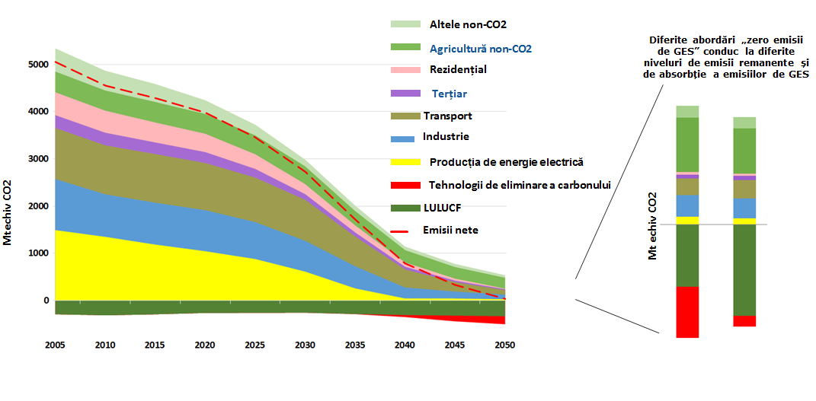
Figura6. Traiectoria emisiilor de gaze cu efect de seră în cadrul unui scenariu „1,5 °C"
Există mai multe căi de realizare a cotei zero de emisii de gaze cu efect de seră care sunt compatibile cu viziunea noastră: toate implică provocări, dar ar putea fi fezabile din punct de vedere tehnologic, economic, ecologic și social. Atingerea acestui obiectiv impune, în decurs de o generație, transformări societale și economice profunde, care afectează toate sectoarele economiei. Aplicându-se principiile unei abordări europene competitive, incluzive, echitabile din punct de vedere social și multilaterale, tranziția către o Europă neutră din punctul de vedere al impactului asupra climei ar trebui să se orienteze în funcție de o serie de priorități esențiale, pe deplin compatibile cu obiectivele de dezvoltare durabilă:

  - accelerarea tranziției către o energie curată, creșterea producției de energie din surse regenerabile, o înaltă eficiență energetică și o siguranță a aprovizionării îmbunătățită, cu un accent mai mare pe reducerea amenințărilor cibernetice, asigurându-se, în același timp, prețuri competitive ale energiei; toate acestea susțin modernizarea economiei noastre;
  - recunoașterea și consolidarea rolului central al cetățenilor și consumatorilor în tranziția energetică, stimularea și sprijinirea opțiunilor consumatorilor în sensul reducerii impactului asupra climei și obținerea de beneficii societale colaterale care contribuie la îmbunătățirea calității vieții;
  - lansarea mobilității rutiere fără emisii de dioxid de carbon, conectate și automatizate; promovarea transporturilor multimodale și orientarea către moduri de transport cu emisii scăzute de carbon, precum calea ferată și transportul naval; restructurarea tarifelor și a taxelor de transport pentru a reflecta costurile legate de infrastructură și costurile externe; combaterea emisiilor generate de transportul aerian și maritim prin utilizarea de tehnologii și de combustibili avansați; investiții în infrastructura modernă de mobilitate și recunoașterea rolului pe care îl are o mai bună planificare urbană;
  - stimularea competitivității industriale a UE prin cercetare și inovare către o economie digitală și circulară care limitează apariția de noi dependențe de materiale; inițierea testării la scară largă a tehnologiilor revoluționare; monitorizarea implicațiilor pe care le au soluțiile cu emisii scăzute de carbon asupra condițiilor comerciale ale UE, în special pentru sectoarele industriale și pentru furnizorii energofagi, asigurarea unor piețe competitive care să atragă sectoarele industriale cu emisii scăzute de carbon și, în conformitate cu obligațiile internaționale, reducerea presiunilor competitive care ar putea conduce la relocarea emisiilor de dioxid de carbon și la o relocare nedorită a sectoarelor industriale;
  - promovarea unei bioeconomii sustenabile, diversificarea agriculturii, a creșterii animalelor, a acvaculturii și a producției forestiere, o mai mare creștere a productivității în același timp cu adaptarea la schimbările climatice, conservarea și refacerea ecosistemelor, precum și asigurarea utilizării și a gestionării sustenabile a terenurilor naturale și a resurselor marine și acvatice;
  - consolidarea infrastructurii și asigurarea rezistenței acesteia la schimbările climatice; adaptarea, prin soluții digitale inteligente și sigure din punctul de vedere al securității cibernetice, la viitoarele necesități în ceea ce privește rețelele de energie electrică, gaze, energie termică și alte rețele permițând integrarea sectorială care începe la nivel local și vizează și principalele clustere industriale/energetice;
  - accelerarea acțiunilor de cercetare, inovare și antreprenoriat pe termen scurt în cadrul unei game largi de soluții fără emisii de carbon, consolidând poziția de lider a UE la nivel mondial;
  - mobilizarea și orientarea finanțării și a investițiilor sustenabile și atragerea sprijinului „capitalului răbdător” (și anume, capital de risc pe termen lung); investiții în infrastructura ecologică și reducerea la minimum a activelor depreciate, precum și exploatarea deplină a potențialului pieței unice;
  - investiții în capitalul uman în viitorul deceniu și ulterior, punerea la dispoziția generațiilor actuale și viitoare a celei mai bune educații și formări în vederea dobândirii competențelor necesare (inclusiv în domeniul tehnologiilor ecologice și digitale) prin sisteme de formare care reacționează rapid la schimbarea cerințelor locurilor de muncă;
  - alinierea politicilor importante cu vocație de stimulare și sprijinire a creșterii, cum ar fi politicile privind concurența, piața muncii, competențele, coeziunea, fiscalitatea și alte politici structurale, la combaterea schimbărilor climatice și cu politica energetică;
  - asigurarea caracterului echitabil din punct de vedere social al tranziției; coordonarea politicilor de la nivelul UE cu cele ale statelor membre, ale administrațiilor regionale și locale, permițând o tranziție bine gestionată și corectă, care nu lasă în urmă nicio regiune, nicio comunitate, niciun lucrător sau cetățean;
  - continuarea eforturilor UE la nivel internațional în sensul reunirii tuturor celorlalte economii mari și emergente în jurul acestui obiectiv și continuarea eforturilor de creare a unei dinamici pozitive pentru a spori nivelul de ambiție la nivel mondial în ceea ce privește combaterea schimbărilor climatice; schimbul de cunoștințe și de experiență în elaborarea unor strategii pe termen lung și în punerea în aplicare a unor politici eficiente, astfel încât, în mod colectiv, obiectivele Acordului de la Paris să fie îndeplinite; anticiparea și pregătirea pentru schimbări la nivel geopolitic, inclusiv presiuni migratorii, și consolidarea parteneriatelor bilaterale și multilaterale, de exemplu, prin furnizarea de sprijin țărilor terțe în definirea unei dezvoltări reziliente cu emisii scăzute de carbon prin integrarea aspectelor legate de schimbările climatice și prin investiții.
Statele membre vor prezenta Comisiei Europene, până la sfârșitul anului 2018, proiectele lor de planuri energetice și climatice naționale, care sunt esențiale pentru realizarea obiectivelor climatice și energetice pentru 2030 și care ar trebui să fie orientate către viitor și luate în considerare în strategia UE pe termen lung. În plus, un număr tot mai mare de regiuni, comune și asociații patronale își definesc propriile viziuni pentru 2050, care vor îmbogăți dezbaterea și vor contribui la definirea răspunsului Europei la provocarea globală pe care o reprezintă schimbările climatice.
Comisia Europeană invită Parlamentul European, Consiliul European, Consiliul, Comitetul Regiunilor, Comitetul Economic și Social și Banca Europeană de Investiții să examineze viziunea UE privind crearea unei Europe neutre din punctul de vedere al impactului asupra climei până în 2050. În vederea pregătirii șefilor de stat și de guvern din UE pentru a modela viitorul Europei cu ocazia summitului special care va avea loc pe 9 mai 2019 la Sibiu, toate formațiunile relevante ale Consiliului ar trebui să găzduiască largi dezbateri politice cu privire la contribuția domeniilor lor respective de politici la viziunea globală.
În paralel, în prima jumătate a anului 2019, Comisia Europeană va organiza în toate statele membre ale UE, în mod deschis și incluziv, dezbateri privind transformările economice necesare și profunde și privind schimbările fundamentale care se produc la nivelul societății. Parlamentele naționale, întreprinderile, organizațiile neguvernamentale, orașele și comunitățile, precum și cetățenii, în general, și tinerii ar trebui să participe la dialogurile cu cetățenii pentru a discuta contribuția echitabilă a UE la realizarea eficientă și pe termen lung a obiectivelor în materie de temperatură ale Acordului de la Paris și pentru a identifica principalele elemente necesare pentru realizarea acestor transformări.
În urma acestei dezbateri în cunoștință de cauză, care se va desfășura în întreaga UE, Uniunea ar trebui să poată să adopte și să prezinte în cadrul Convenției-cadru a Națiunilor Unite asupra schimbărilor climatice, până la începutul anului 2020, o strategie ambițioasă, așa cum s-a solicitat în Acordul de la Paris.
Pe plan internațional, pe parcursul anului viitor, UE ar trebui să își extindă cooperarea cu partenerii săi internaționali, astfel încât toate părțile la Acordul de la Paris să elaboreze și să transmită, până în 2020, o strategie națională pe termen lung pentru jumătatea secolului, ținând seama de raportul special recent al IPCC privind obiectivul de limitare a încălzirii globale la 1,5̊ Celsius.

Potrivit Eurobarometrului privind schimbările climatice publicat în septembrie 2017, pentru aproximativ trei sferturi dintre cetățenii Uniunii Europene (UE) (74 %) schimbările climatice sunt o problemă foarte gravă și pentru mai mult de nouă din zece cetățeni europeni (92 %), acestea reprezintă o problemă gravă.
Programul de lucru al Comisiei Europene pentru 2019, COM(2018) 800, p. 4.
Articolul 15 din Regulamentul privind guvernanța uniunii energetice și acțiunile climatice.
În contextul reducerilor necesare ale țărilor dezvoltate ca grup.
COM (2016) 759.
Cu excepția investițiilor necesare pentru înlocuirea vehiculelor.
Inclusiv investițiile necesare pentru înlocuirea vehiculelor.
Barele reprezintă emisiile și absorbțiile în 2050 în cazul scenariilor 7 și 8.

